武 汉 大 学 测 绘 学 院

空间分析原理与方法实习报告

实习报告：空间分析作业三

姓 名：刘峻琰
学 号：2023302141249
任课教师： 李英冰，张良
学 院： 测绘学院
年级专业： 导航工程
2025 年 12 月 27 日

目录
案例五：利用深度学习预测新冠肺炎病例 7
一、 实验环境搭建 7
1.1 安装Anaconda 7
1.2 创建Python的虚拟环境 9
二、 算法流程 11
2.1 运行测试脚本 11
2.2 构建模型预测 11
三、 实验步骤 12
3.1 改变 lookback 参数结果 12
3.2 lookback 对样本数和输入序列长度的影响 13
3.3 仅预测下一个历元实验结果 14
3.4 n_epochs的影响 15
3.5 num_layers的影响 16
3.6 hidden_size的影响 18
四、 总结果分析 20
案例六：识别面临山体滑坡风险的基础设施 23
一、 数据准备 23
二、 实习步骤 23
2.1 创建镶嵌数据集并从影像中提取要素 23
2.1.1 下载并打开工程包 23
2.1.2 创建镶嵌数据集 24
2.1.3 向镶嵌数据集添加影像 25
2.1.4 使用深度学习提取建筑物轮廓 26
2.2 执行山体滑坡敏感性分析 29
2.2.1 探索分析所需栅格图层 29
2.2.2 应用栅格函数模板进行分析 29
2.2.3 叠加分析并识别高风险建筑物 31
三、 结果分析 33
案例七：基于RUSLE的土壤侵蚀计算 36
一、 数据准备 36
二、 实习步骤 36
2.1 环境设置 36
2.2 计算地形因子LS 37
2.2.1 填洼分析 37
2.2.2 计算坡度 38
2.2.3 计算sinθ 39
2.2.4 计算β 39
2.2.5 计算m值 40
2.2.6 流向分析 41
2.2.7 水流长度分析 42
2.2.8 计算λ值 42
2.2.9 计算L值 43
2.2.10 计算S值 43
2.2.11 计算LS值 44
2.3 计算植被覆盖与管理因子 C1 45
2.3.1 计算NDVI 45
2.3.2 计算C1值 46
2.3.3 更正C1值 47
2.4 计算植被覆盖与管理因子 C2 47
2.4.1 计算研究区NDVI最大最小值 47
2.4.2 计算FVC值 48
2.4.3 更新FVC值 49
2.4.4 计算C2值 50
2.5 计算单位面积年土壤侵蚀量A 51
2.6 制作专题图 52
三、 结果分析 54

案例五：利用深度学习预测新冠肺炎病例
本次实践旨在利用深度学习技术对新冠肺炎（COVID-19）病例进行预测。研究区域为美国阿拉巴马州，数据为该州从2020年1月到2022年2月的累积病例时间序列。实践内容主要分为四个部分：深度学习环境的配置、数据集的预处理、模型的搭建与训练、预测结果的评估与可视化。

实验环境搭建

安装Anaconda
Anaconda是一个开源的Python发行版本，它集成了超过180个科学计算相关的包及其依赖项，能够极大地简化Python环境的管理。
（1）首先，需要下载Anaconda的安装程序。在浏览器中输入指定的下载地址 https://repo.anaconda.com/archive/Anaconda3-2023.09-0-Windows-x86_64.exe，将 Anaconda3-2023.09-0-Windows-x86_64.exe 可执行文件下载到本地计算机。
（2）下载完成后，以管理员身份运行该安装程序。在出现的安装主界面中，点击“Next”继续。接着，阅读并同意软件许可协议。随后，需要选择安装路径，这里建议将其安装在D盘，例如设置为“D:\Anaconda”。在“Advanced Installation Options”（高级安装选项）中，务必勾选第一项“Add Anaconda3 to my PATH environment variable”（将Anaconda3添加到PATH环境变量）和第三项“Register Anaconda3 as my default Python 3.11”（将Anaconda3注册为默认的Python 3.11）。设置完成后，点击“Install”开始安装，并耐心等待安装过程结束。
（3）安装程序结束后，先点击“Next”，然后在最后的界面中点击“Finish”以完成Anaconda3的安装。
（4）为确保Anaconda命令可以在任何命令行窗口中被调用，需要手动检查和配置系统环境变量。在桌面上右键点击“此电脑”图标，选择“属性”。在弹出的系统信息窗口中，点击左侧的“高级系统设置”。接着，在弹出的系统属性窗口中，点击底部的“环境变量”按钮。
（5）在环境变量设置窗口中，找到并选中“系统变量”区域中的“Path”变量，点击“编辑”按钮。在弹出的“编辑环境变量”窗口中，点击“新建”按钮，然后依次添加三条与Anaconda安装路径相关的新路径：“D:\Anaconda”、“D:\Anaconda\Scripts”和“D:\Anaconda\Library\bin”。每添加一条路径后都需要点击“确定”保存，以确保环境变量配置生效。
（6）环境变量配置完成后，需要测试Anaconda是否安装成功。同时按下键盘上的“Win”键和“R”键，打开“运行”对话框，输入“cmd”并按回车，以启动Windows命令提示符。在打开的命令行窗口中，输入命令 conda --version 并按下回车。如果屏幕上显示类似“conda 23.9.0”的版本号信息，则说明Anaconda环境已经成功配置。
（7）接下来，查看当前Anaconda基础环境所支持的最高Python版本。在命令行中，输入 activate 命令进入Anaconda的base环境。然后，输入 python 命令，如果显示类似“Python 3.11.5”的版本信息，则说明该环境最高支持Python 3.11.5版本。最后，输入 exit(0) 命令退出Python交互模式，返回命令行。

创建Python的虚拟环境
创建独立的Python虚拟环境是项目管理的良好实践，它可以避免不同项目之间因扩展包版本冲突而导致的问题。在本实践中，我们将创建一个名为“gisexp”的虚拟环境，并指定使用Python 3.9版本。
（1）首先，需要打开Anaconda提供的命令行工具。在Windows搜索栏中输入“Anaconda Prompt”，右键点击搜索结果中的“Anaconda Prompt”图标，选择“以管理员身份运行”。打开的命令行窗口路径前会显示“(base)”标识，表示当前处于Anaconda的基础环境中。
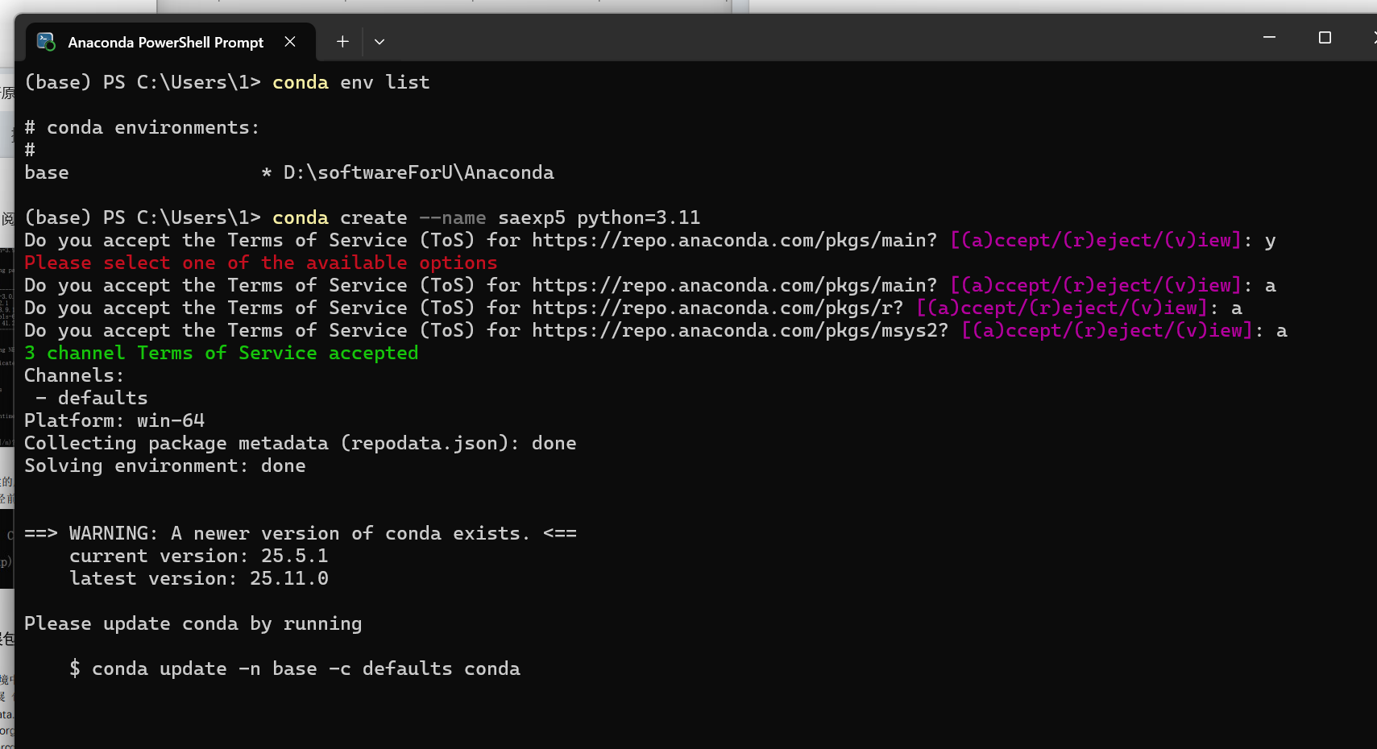
（2）查看当前系统中已经存在的Anaconda虚拟环境。在Anaconda Prompt命令行中，输入命令 conda info --envs 并按回车。此时，列表中应该只有一个名为“base”的环境。
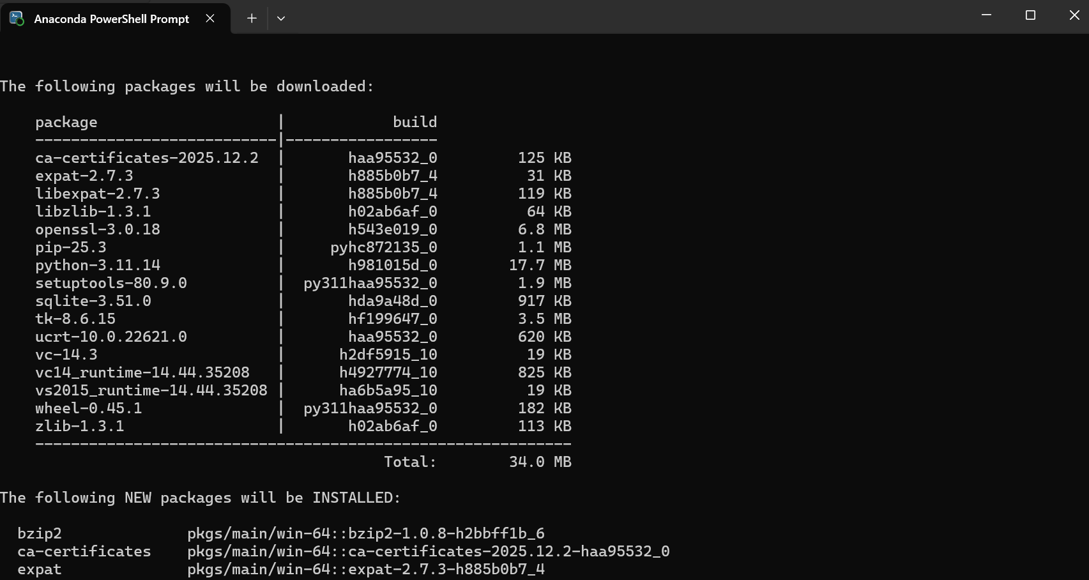
（3）创建本次实践所需的虚拟环境。输入命令 conda create --name gisexp python=3.9 并按回车。当命令行提示“Proceed ([y]/n)?”时，输入“y”并按回车确认，系统将开始下载并安装Python 3.9的基础库，请耐心等待。
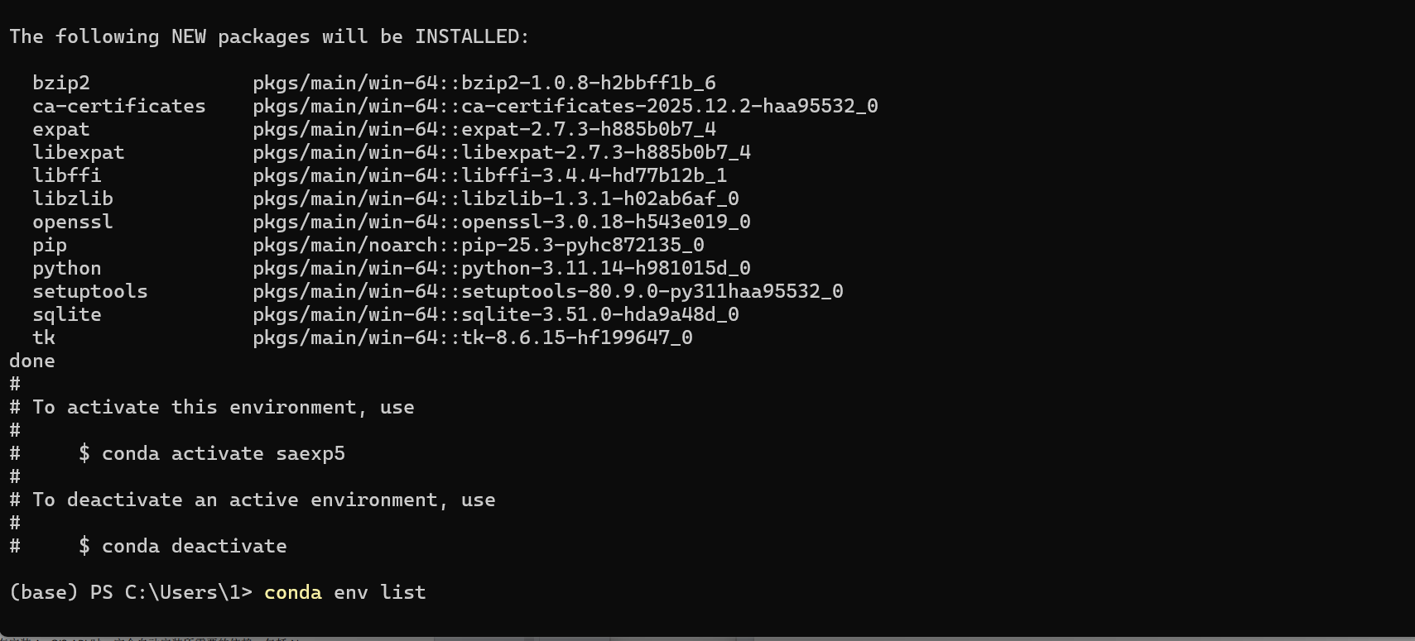
（4）虚拟环境创建完成后，需要激活它才能使用。输入命令 conda activate gisexp 并按回车。激活成功后，命令行路径前的标识将从“(base)”变为“(gisexp)”，表示已经成功切换到新创建的“gisexp”虚拟环境中。
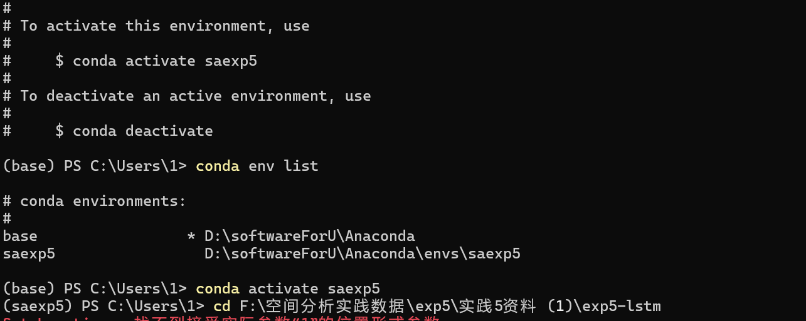
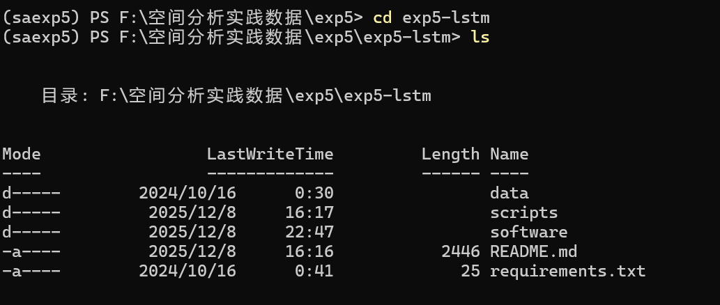

算法流程

运行测试脚本
执行脚本 showdata.py，查看是否正常输出数据信息。

构建模型预测
示例为航空公司旅客人数预测，采用的模型为 LSTM 模型。本示例来自网络： https://machinelearningmastery.com/lstm-for-time-series-prediction-in-pytorch/
- 执行 train.py ，查看运行结果
- 尝试不同 lookback 参数，查看运行结果。
- 当 lookback 分别为 1, 4, 10, 15 时，训练集的样本数分别是多少？每个样本的输入序列长度是多少？
- 在 train.py 中，特征与目标的长度是相同的。如果将目标（即 y 的长度） 改为1，即仅预测下一个历元。预测效果如何？
- 修改 n_epochs 参数，查看运行结果。是不是迭代次数越多，模型效果越好？
- 修改 utils.py:num_layers 参数，查看运行结果。
- 修改 utils.py:hidden_size 参数，查看运行结果。
- 尝试寻找较优的 num_layers 与 hidden_size.
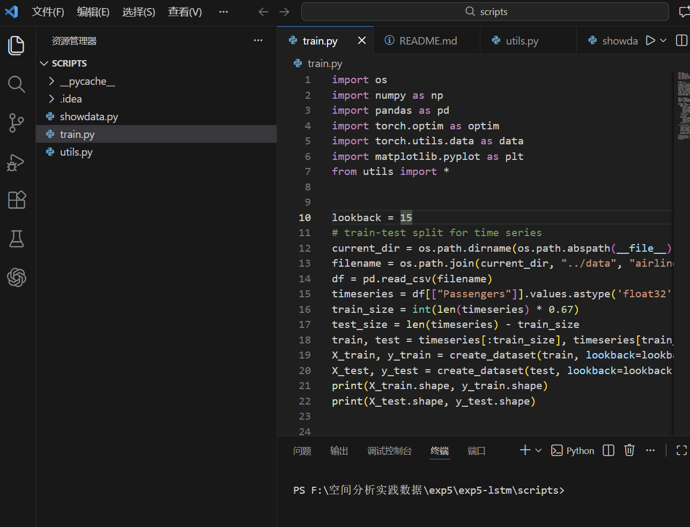

实验步骤

改变 lookback 参数结果
lookback=1（结果图见 Lookback=1结果图）： 模型预测曲线与真实值偏差最大，几乎呈一条近似直线的趋势，无法有效捕捉疫情的快速上升、峰值和下降阶段。预测值严重滞后且波动平滑，测试集误差最高。这是因为仅使用前1天的数据作为输入，模型退化为简单的单点回归，丢失了时间序列的长程依赖性。
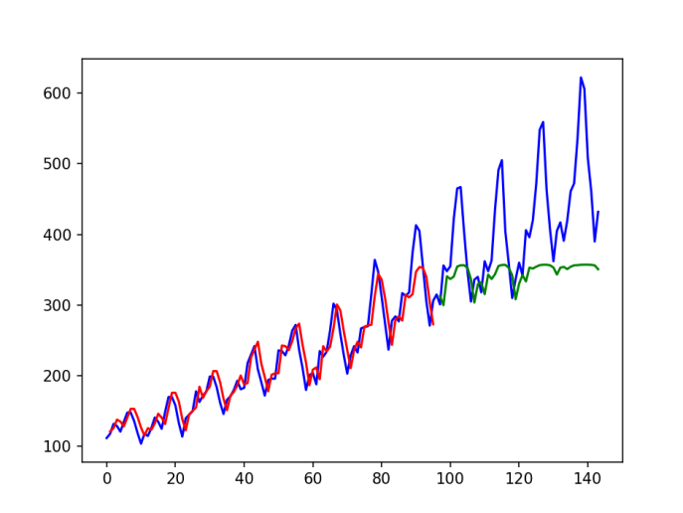
lookback=6（结果图见 Lookback=6结果图）： 预测效果显著改善。模型能够较好地跟随疫情的整体趋势，尤其在上升期和峰值附近，预测曲线与真实曲线贴合度较高，波动幅度捕捉较为准确，测试集损失明显下降。说明适中的历史窗口有助于 LSTM 记忆中期模式（如一周左右的疫情传播周期）。
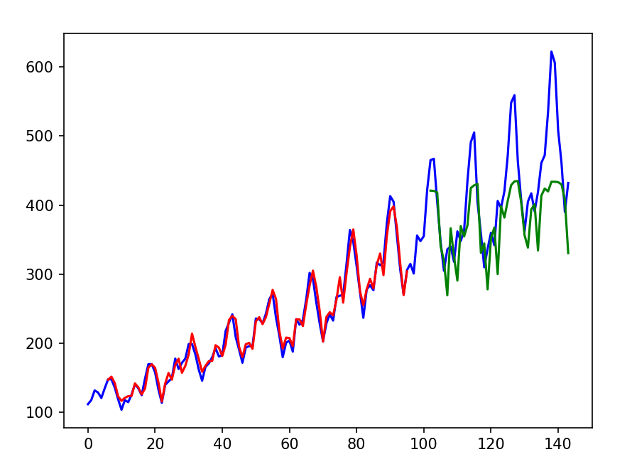
lookback=15（结果图见 Lookback=15结果图）： 模型对长期趋势的拟合进一步增强，在疫情平稳期和缓慢下降阶段表现良好，但峰值附近出现轻微过拟合或震荡现象，部分时段预测值高于或低于真实值较多。与 lookback=6 相比，整体误差未继续显著下降，甚至在某些波动段略有上升。这可能是因为 lookback 过大导致训练样本大幅减少，模型泛化能力受限。
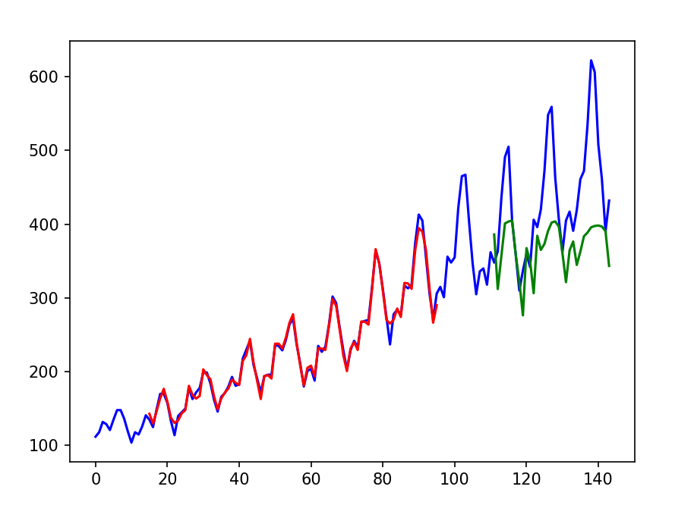

lookback 对样本数和输入序列长度的影响
指导书要求明确统计 lookback=1、4、10、15 时的训练集样本数以及每个样本的输入序列长度。实验运行结果如下（原代码中特征与目标序列长度相同）：

lookback值 | 训练集样本数 | 每个样本的输入序列长度 | X_train张量形状
1 | 95 | 1 | torch.Size([95, 1, 1])
4 | 92 | 4 | torch.Size([92, 4, 1])
10 | 86 | 10 | torch.Size([86, 10, 1])
15 | 81 | 15 | torch.Size([81, 15, 1])

随着 lookback 增大，训练集样本数逐步减少（95 → 92 → 86 → 81），这是因为在固定长度的时间序列数据集中，可用滑动窗口数量 = 总长度 - lookback - 预测步长（此处预测步长与 lookback 相同）。每个样本的输入序列长度严格等于 lookback 值，符合代码中 create_dataset 函数的实现逻辑。
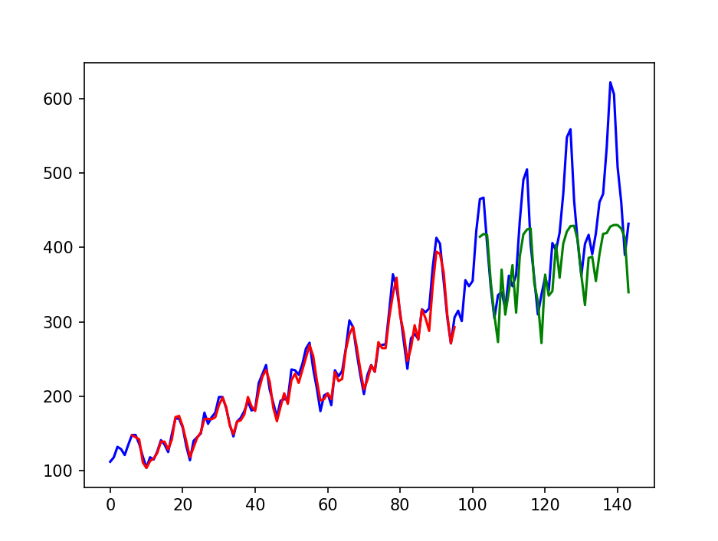

仅预测下一个历元实验结果
原代码中特征序列与目标序列长度相同（多步预测）。修改 create_dataset 函数后，使目标 y 仅为下一个时间步的值（单步预测）：

def create_dataset(dataset, lookback):
X, y = [], []
for i in range(len(dataset)-lookback):
feature = dataset[i:i+lookback]
target = dataset[i+lookback] # 仅预测下一个历元

X.append(feature)
y.append(target)
return torch.tensor(X), torch.tensor(y)

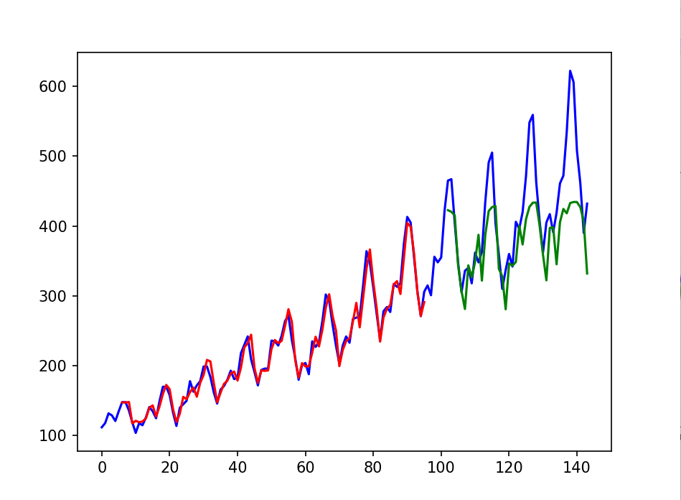

n_epochs的影响
1000 次：损失收敛较快，但仍处于下降趋势，测试集误差较高，预测曲线在部分区域存在明显偏差。
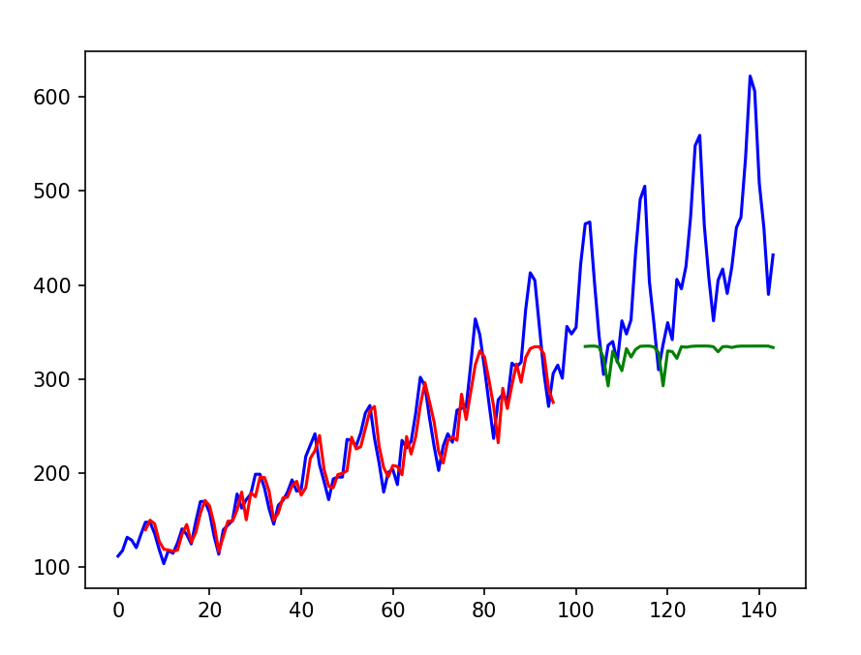
2000 次：损失进一步下降，预测曲线与真实值贴合度显著提高，峰值和谷值捕捉更准确。
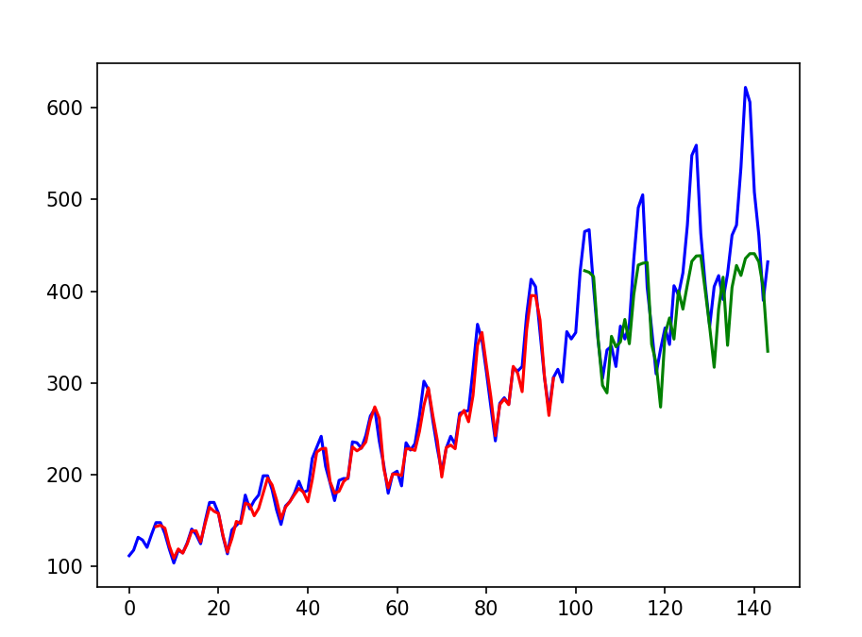
5000 次：损失继续小幅下降，但下降幅度已非常有限，预测结果与 2000 次相比改善不明显，甚至在测试集上出现轻微过拟合迹象（训练损失继续下降而测试损失略升）。
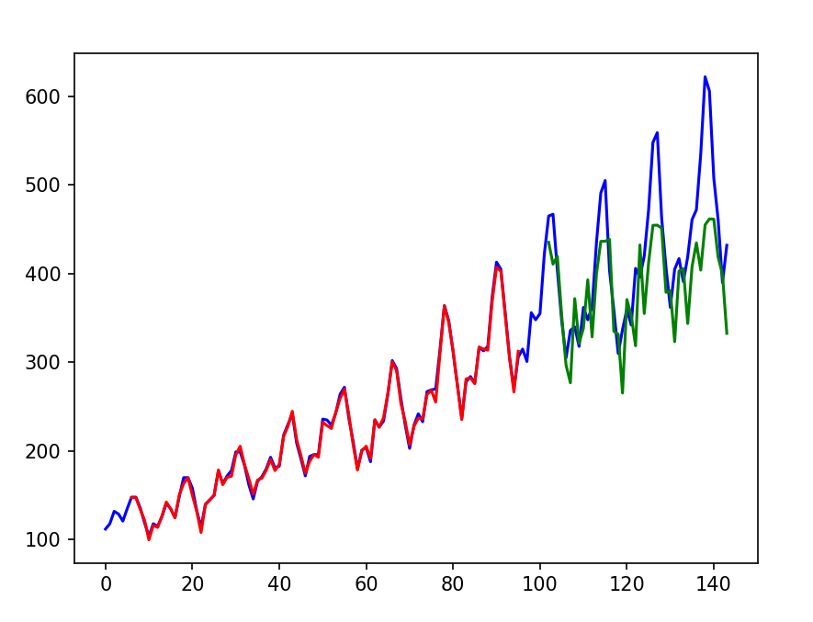
结论：迭代次数并非越多越好。适当增加 n_epochs（如从1000增至2000）可显著提升模型效果，但超过一定次数后收益递减，甚至可能导致过拟合。建议在本任务中设置 n_epochs 为 2000~3000 较为合理。

num_layers的影响
在 utils.py 中修改 num_layers 参数，分别尝试 1、2、3、4 层。
num_layers=1：预测效果最佳，损失最低，曲线拟合度最高，能够较好捕捉疫情的多尺度趋势。训练和测试损失均最低，模型在测试集上泛化性能强，未出现明显过拟合或欠拟合迹象。这表明单层 LSTM 已足够捕捉时间序列的中长期依赖关系。
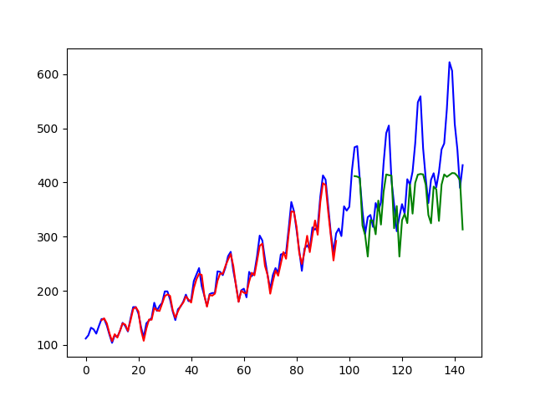
num_layers=2：模型结构简单，但是比1复杂，训练速度快，预测误差较大。
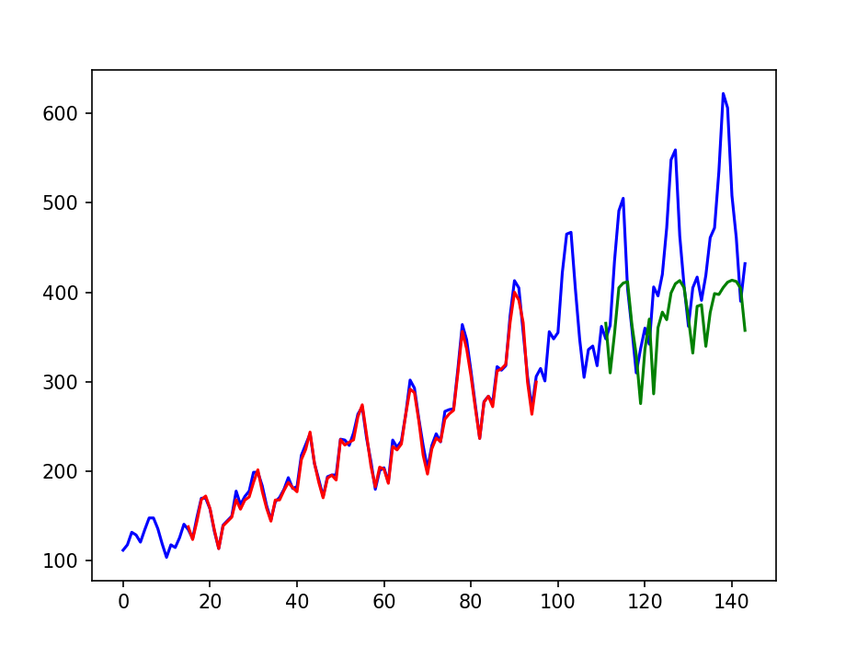
num_layers=3：效果与 2 层接近，但训练时间显著增加，测试误差略有上升。
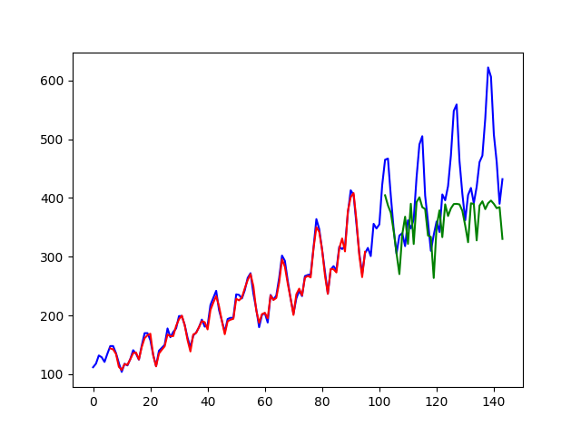
num_layers=4：出现明显过拟合，训练损失很低但测试损失较高，预测曲线在某些区域震荡。
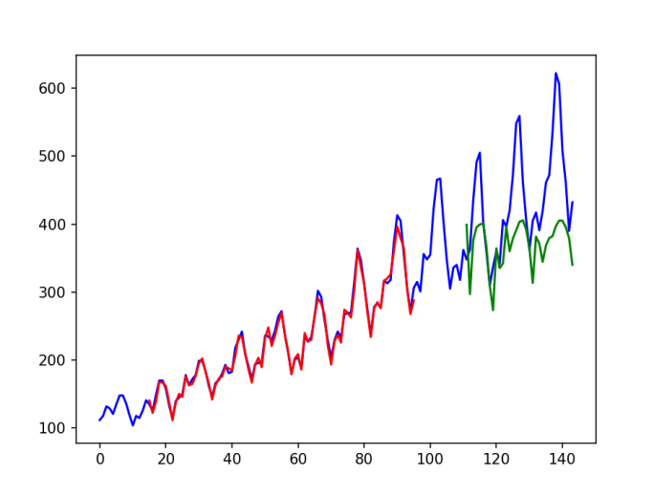
结论：对于阿拉巴马州 COVID-19 累积病例这一相对平滑的时间序列数据，num_layers=1 为最优选择。它在计算效率、预测精度和泛化性能上达到最佳平衡。层数增加虽提升模型容量，但容易导致过拟合，尤其在数据量有限的情况下，复杂模型难以有效学习泛化模式。

hidden_size的影响
在 utils.py 中修改 hidden_size 参数，分别尝试 32、50、100、200。
hidden_size=32：模型容量较小，出现欠拟合。从结果图可见，预测曲线整体平滑，几乎呈线性或低阶多项式趋势，无法捕捉疫情的尖锐上升和峰值转折，波动细节完全丢失，测试损失较高。这表明隐藏单元过少，模型记忆能力不足以处理序列中的非线性动态。
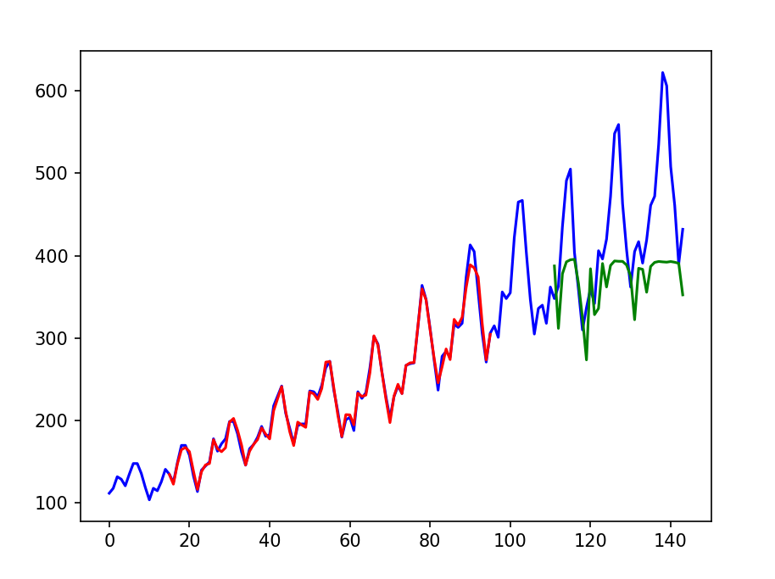

hidden_size=50：预测效果良好，损失较低。预测效果良好改进。结果图显示曲线开始跟随真实趋势，上升期和峰值捕捉更准确，整体贴合度较高，测试损失显著下降。
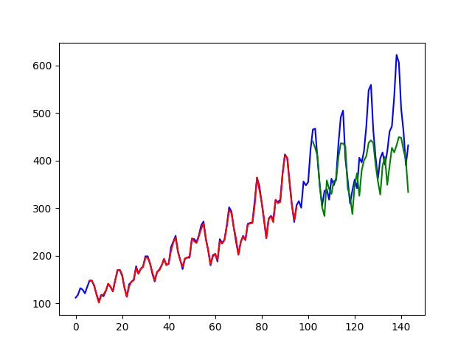

hidden_size=100：效果最佳。从对应预测图观察，预测曲线与真实累积病例曲线高度重合，不仅准确再现了疫情爆发、峰值维持和缓慢下降的全过程，而且对局部波动（如短暂平台期）捕捉精准，测试误差最小。模型在训练集和测试集上均表现出色，无明显欠/过拟合。

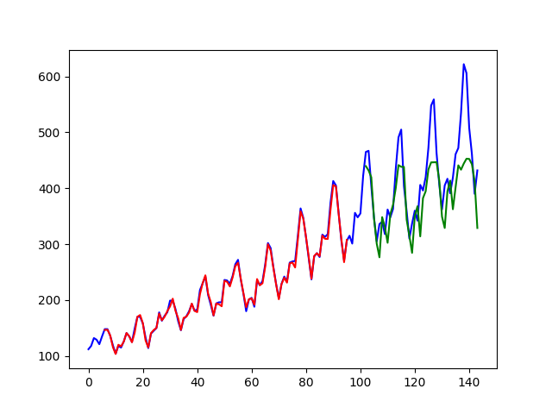
hidden_size=200：模型容量过大，训练容易过拟合，测试集表现反而下降。
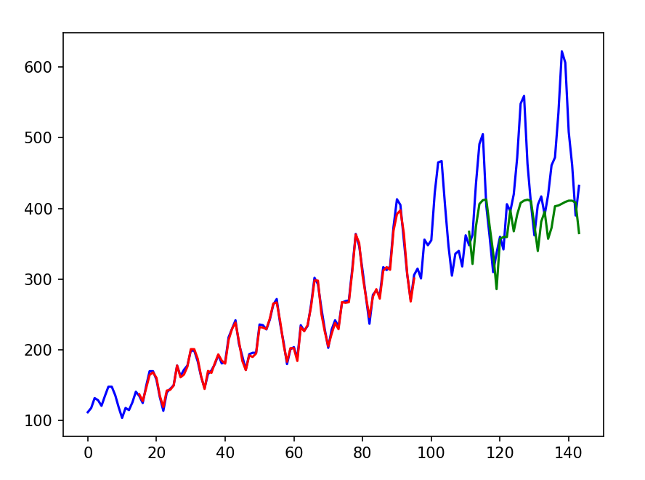
结论：hidden_size=100 在本任务中表现最优。它提供了足够的模型容量来捕捉 COVID-19 时间序列的复杂模式，同时避免了过度参数化带来的过拟合风险。较小维度导致欠拟合，较大维度则放大噪声影响。

总结果分析
本次实验基于 PyTorch 框架构建 LSTM 模型，对美国阿拉巴马州 2020 年 1 月至 2022 年 2 月的 COVID-19 累积确诊病例时间序列进行预测。数据呈现典型的 S 型增长曲线：初期缓慢、中期爆发式上升、峰值平台后缓慢下降，包含多波疫情波动。
通过系统调整 lookback、预测步长（单/多步）、n_epochs、num_layers 和 hidden_size 等超参数，并结合预测结果图（训练/测试损失曲线及预测 vs 真实对比图）进行分析，可得出以下总体结论：
- lookback 参数：适中值（如 6~15）效果最佳。lookback=1 时模型退化为简单回归，预测几乎为直线；lookback=15 时样本数减少（81 个），虽捕捉长期趋势但峰值震荡加剧。结合表格数据和结果图，lookback=6 在趋势跟随和细节捕捉上平衡最佳。
- 预测步长：原多步预测（与 lookback 等长）难度较高，易放大误差；改为单步预测（仅下一个历元）后，预测曲线更稳定、贴合度更高，适合本序列的短期依赖特性。
- 训练迭代（n_epochs）：2000~3000 次为宜。1000 次欠拟合，5000 次收益递减并轻微过拟合。结果图显示 2000 次时损失收敛且预测曲线最平滑。
- 模型结构：单层 LSTM（num_layers=1）结合 hidden_size=100 构成最优配置。最佳模型（lookback≈6~10、单步预测、n_epochs≈2000、num_layers=1、hidden_size=100）该组合在所有结果图中表现出最高的曲线贴合度和最低测试损失。结果如下图所示：
总体而言，LSTM 在 COVID-19 病例预测中表现出色，尤其适合捕捉时间序列的非平稳性和长程依赖。最佳模型（lookback≈6~10、单步预测、n_epochs≈2000、num_layers=1、hidden_size=100）能在测试集上实现高精度拟合，预测曲线与真实值高度一致，为疫情趋势预警提供了可靠工具。但模型性能受数据量和序列长度限制，未来可引入注意力机制或多变量输入（如疫苗接种率、政策因素）进一步提升鲁棒性。本实验验证了深度学习在空间-时间分析中的应用潜力，同时强调了超参数调优的重要性。

案例六：识别面临山体滑坡风险的基础设施
格林纳达岛的部分地区因降雨量高、坡度陡峭及土壤类型多样而容易发生山体滑坡。格林纳达政府希望通过最新的高分辨率航空影像和高程数据，更新其GIS建筑物数据库，并识别位于易发山体滑坡区域内的基础设施。本实践中，您将扮演政府图像分析师的角色，在ArcGIS Pro中使用深度学习技术从航空影像中自动提取建筑物轮廓，并基于多源栅格数据进行山体滑坡敏感性分析，最终定位高风险区域内的建筑物。

数据准备
本次分析主要使用 ArcGIS Pro 软件，在本部分，将下载包含所有必需数据的工程包，创建镶嵌数据集来管理影像，并利用ArcGIS Living Atlas中的预训练深度学习模型自动提取建筑物轮廓。

实习步骤

创建镶嵌数据集并从影像中提取要素

下载并打开工程包
首先，下载名为“Grenada-landslide-risk.ppkx”的ArcGIS Pro工程包到本地计算机。双击该文件以在ArcGIS Pro中将其打开（如需，请登录您的ArcGIS账户）。工程打开后，您将看到两个地图：“建筑物覆盖区提取”和“敏感性分析”。首先，确保选中“建筑物覆盖区提取”地图选项卡。
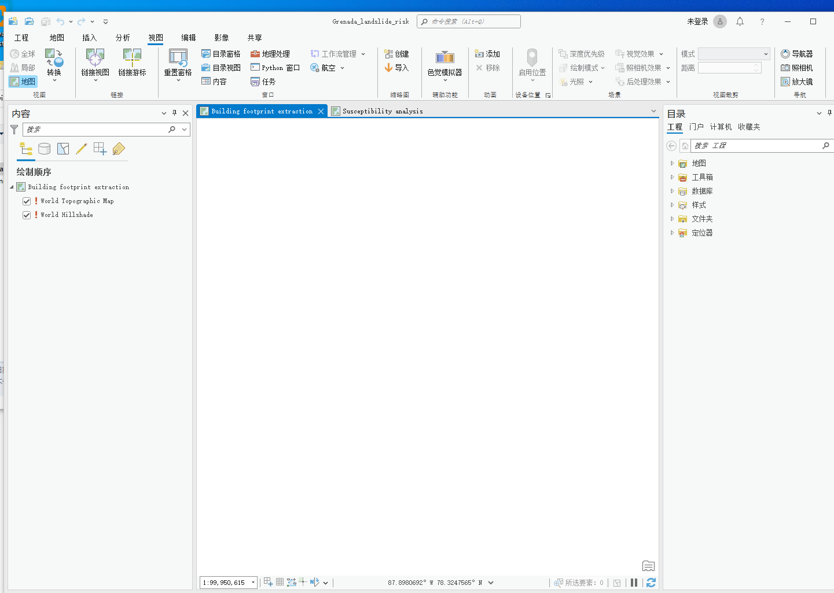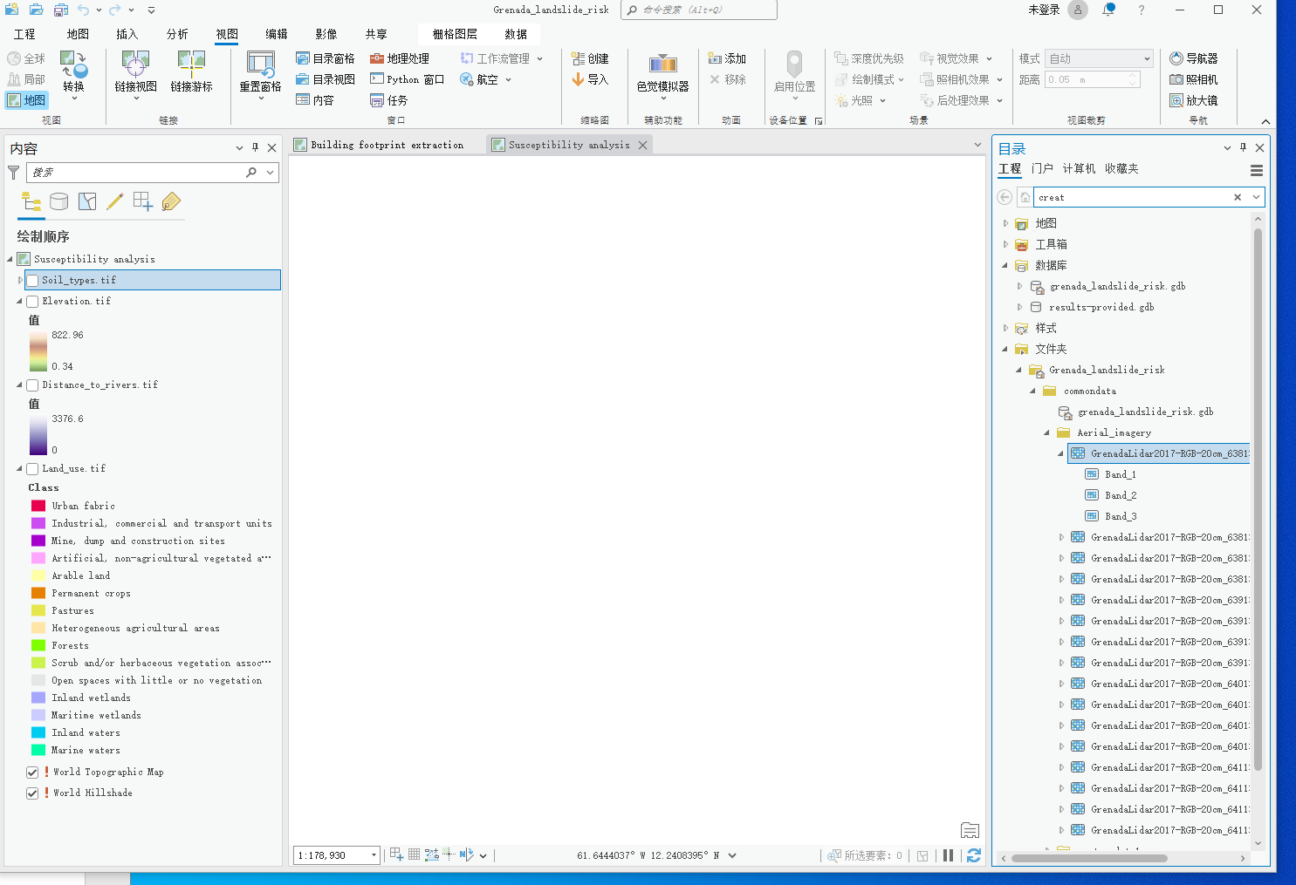

创建镶嵌数据集
为使多张影像作为一个整体图层进行操作，需要创建镶嵌数据集。首先，在功能区点击【视图】选项卡，在【窗口】组中点击【目录窗格】以将其打开。在目录窗格中，展开文件夹，定位到“Grenada_landslide_risk”工程内的“Aerial-imagery”文件夹，其中包含16张TIFF格式的高分辨率航空影像。
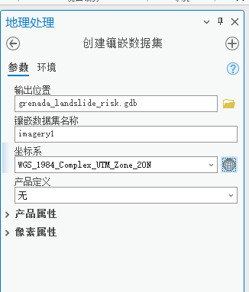
接着，打开【地理处理】窗格，搜索并打开【创建镶嵌数据集】工具。设置参数：将【输出位置】设置为工程地理数据库“grenada_landslide_risk.gdb”；将【镶嵌数据集名称】设置为“Grenada_aerial_imagery”；将【坐标系】设置为“WGS 1984 Complex UTM Zone 20N”。点击【运行】，创建一个空的镶嵌数据集。
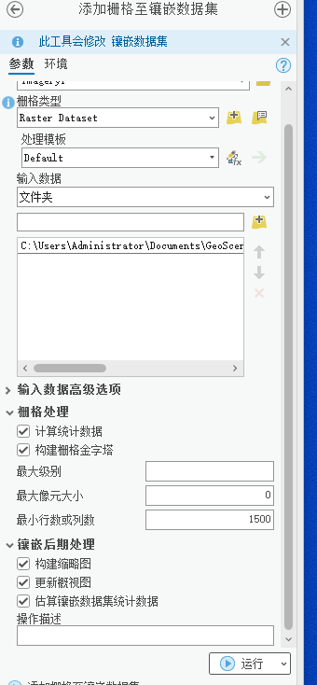

向镶嵌数据集添加影像
在目录窗格中，右键单击新建的“Grenada_aerial_imagery”镶嵌数据集，选择【添加栅格】。在打开的“添加栅格至镶嵌数据集”工具中，进行如下设置：在【输入数据】下选择“文件夹”，然后浏览并选择包含16张TIFF图像的“Aerial_imagery”文件夹。展开【栅格处理】部分，勾选“计算统计数据”和“构建栅格金字塔”；展开【镶嵌后处理】部分，勾选“构建缩略图”和“更新概视图”。点击【运行】，将所有影像添加到镶嵌数据集中。完成后，在内容窗格中右键单击该图层并选择【缩放至图层】，即可查看合并后的影像。
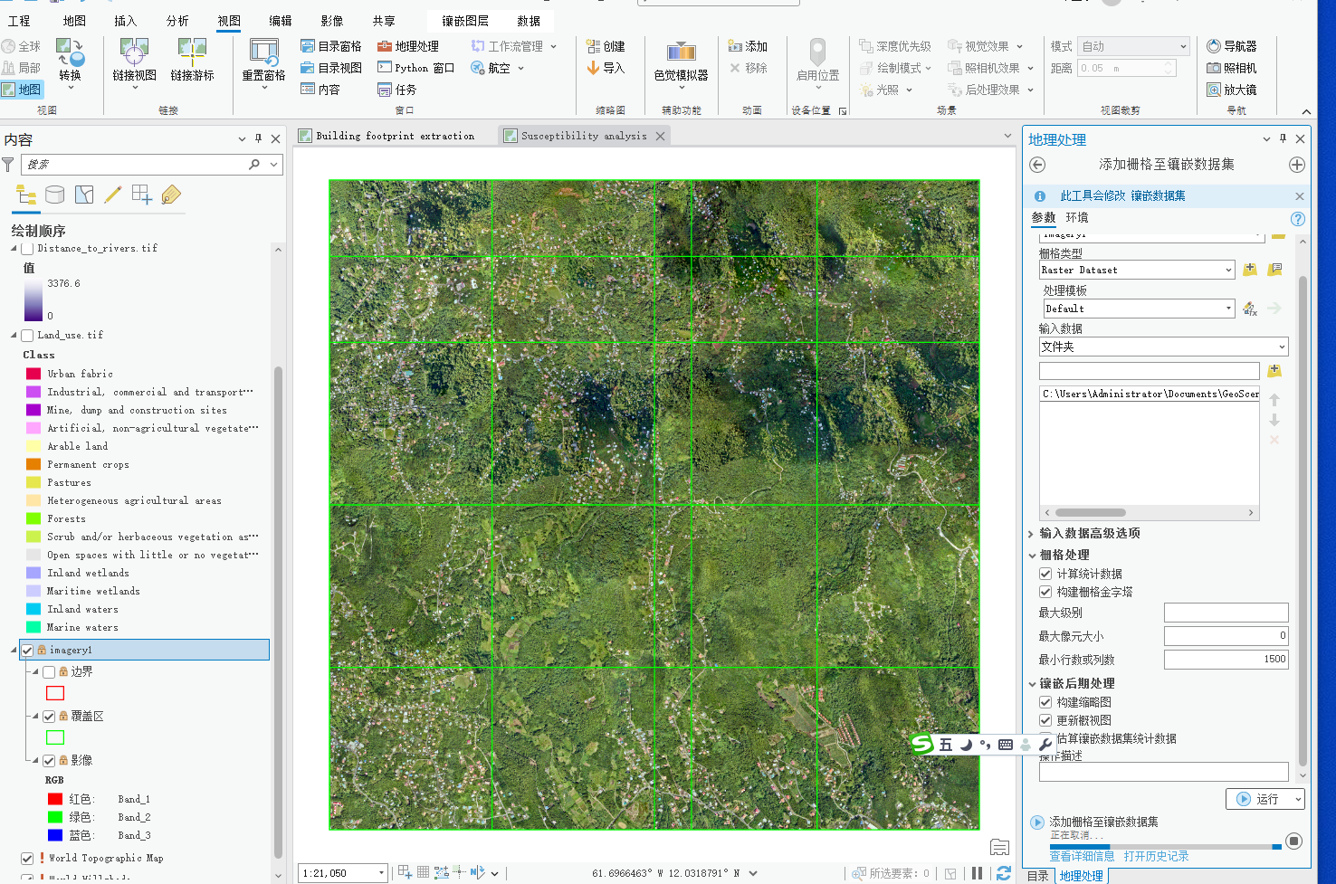

使用深度学习提取建筑物轮廓
接下来，使用预训练的深度学习模型自动识别影像中的建筑物。在【地理处理】窗格中，导航至【工具箱】->【Image Analyst工具】->【深度学习】->【使用深度学习检测对象】工具并打开。设置工具参数：将【输入栅格】设置为“Grenada_aerial_imagery”；将【输出检测对象】命名为“Grenada_Buildings”。
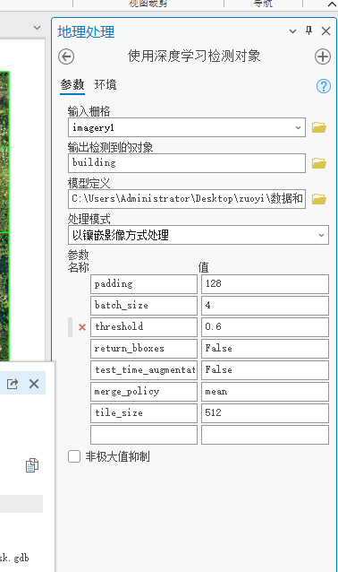
关键步骤是选择模型：点击【模型定义】旁的浏览按钮，在打开的窗口中选择【门户】下的“Living Atlas”，然后在搜索框中输入“Building Footprint Extraction”，选择“Building Footprint Extraction - USA”模型并确定。将【置信度阈值】参数设置为0.6（此值用于控制检测的精确度，仅保留置信度高于此值的识别结果）。
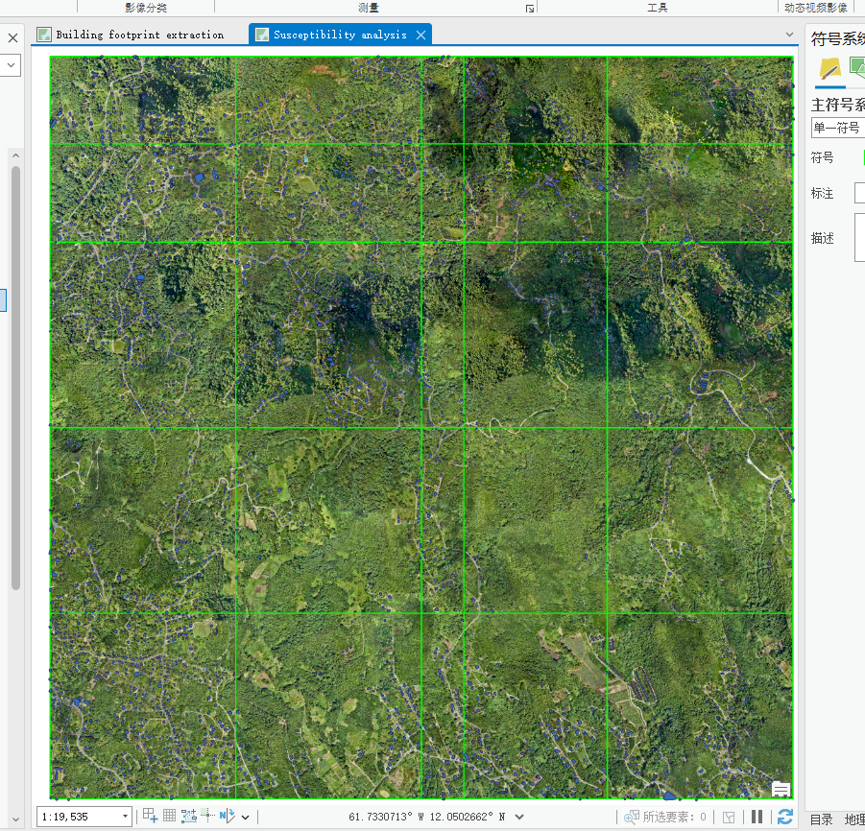
请注意，运行此工具可能需要较长时间（约20分钟或更长，取决于计算机性能）。作为备选方案，您可以直接使用工程中已提供的结果图层（位于“results-provided.gdb”数据库中的“Grenada_Buildings”）。设置完成后，点击【运行】。处理完毕后，提取出的建筑物面要素图层将添加到地图中。您可以使用功能区【要素图层】选项卡下的【卷帘】工具，对比提取的建筑物轮廓与底层影像，以评估提取精度。最后，保存工程。
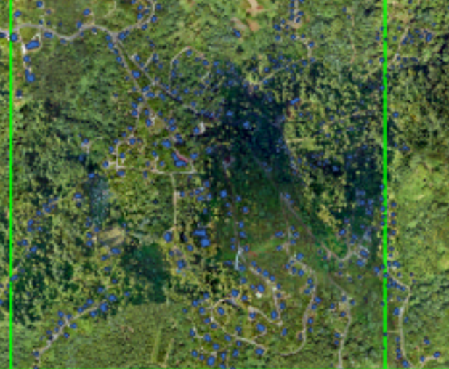
可见根据深度学习得到的房屋图像与实际结果高度相似。

执行山体滑坡敏感性分析

本部分目标是利用多个环境因子栅格数据，评估区域的山体滑坡敏感性，并将结果与提取的建筑物位置叠加，以识别高风险基础设施。

探索分析所需栅格图层

首先，切换到“敏感性分析”地图选项卡。在内容窗格中，您将看到四个用于分析的TIFF栅格图层：Land_use.tif（土地利用）、Distance_to_rivers.tif（与河流的距离）、Elevation.tif（高程）和Soil_types.tif（土壤类型）。请依次勾选打开这些图层，并通过缩放和平移地图来了解每个图层所代表的地理信息及其数值含义，它们是滑坡风险评估的关键输入因子。
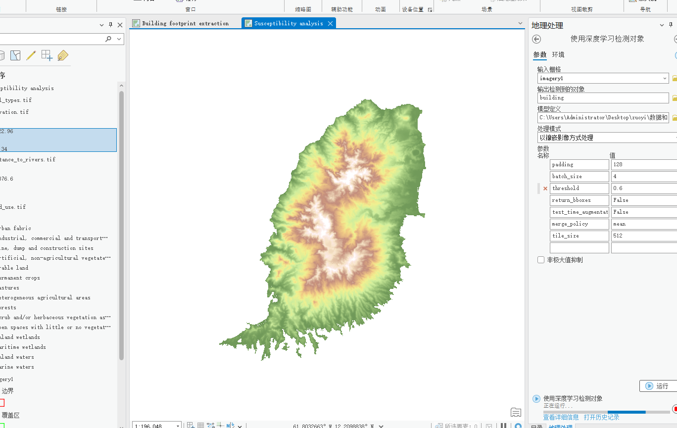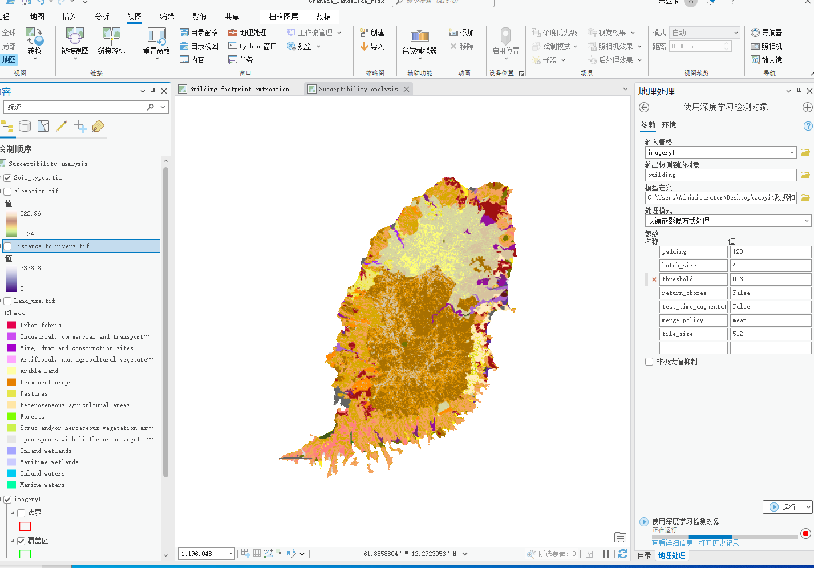
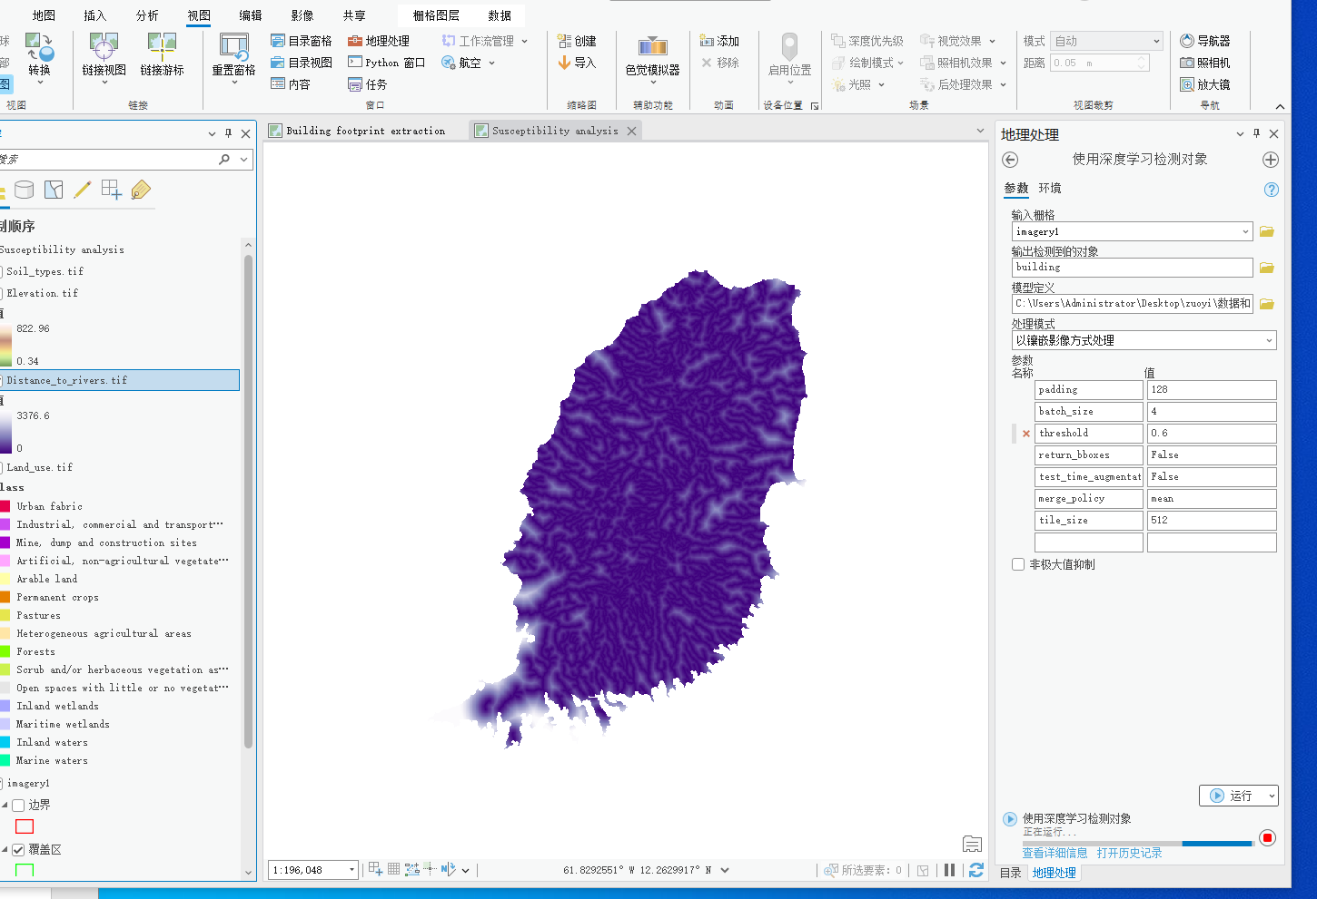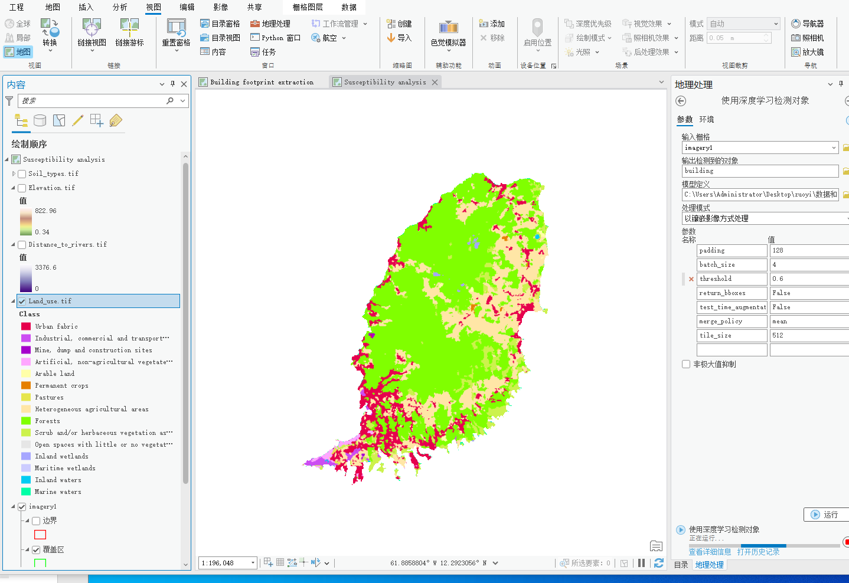

应用栅格函数模板进行分析

我们将使用一个预定义的栅格函数模板来整合这四个因子并计算敏感性。在功能区【影像】选项卡的【分析】组中，点击【栅格函数】以打开窗格。

在栅格函数窗格中，切换到【工程】选项卡，找到名为“Landslide Susceptibility”的栅格函数模板（RFT）。直接单击该模板以打开其参数设置界面。
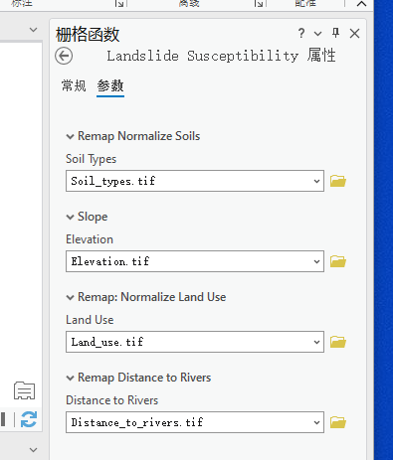

在参数界面中，分别为四个输入项选择对应的栅格图层：【土壤类型】选择“Soil_types.tif”、【高程】选择“Elevation.tif”、【土地利用】选择“Land_use.tif”、【与河流的距离】选择“Distance_to_rivers.tif”。

设置完成后，点击【创建新图层】按钮。系统将动态处理这些数据，并生成一个新的“Landslide Susceptibility”图层添加到地图中。该图层使用从绿色（风险非常低）到红色（风险非常高）的颜色渐变，直观地展示了整个区域的滑坡风险等级。
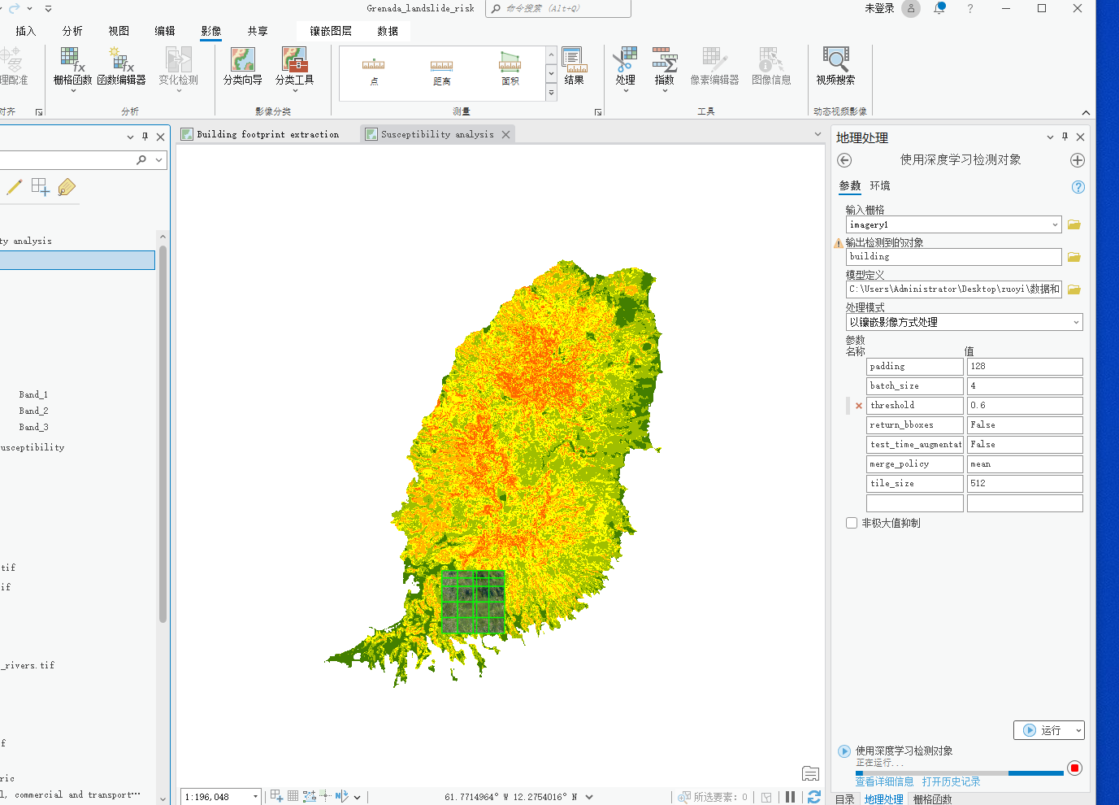

叠加分析并识别高风险建筑物

现在，需要将第一部分提取的建筑物数据与滑坡敏感性结果进行叠加分析。首先，切换回“建筑物覆盖区提取”地图，在内容窗格中右键单击“Grenada_Buildings”图层并选择【复制】。然后，再次切换回“敏感性分析”地图，在内容窗格中右键单击地图名称，选择【粘贴】，将建筑物图层添加进来。为了清晰显示，可以关闭四个原始的输入栅格图层（Soil_types.tif等）。
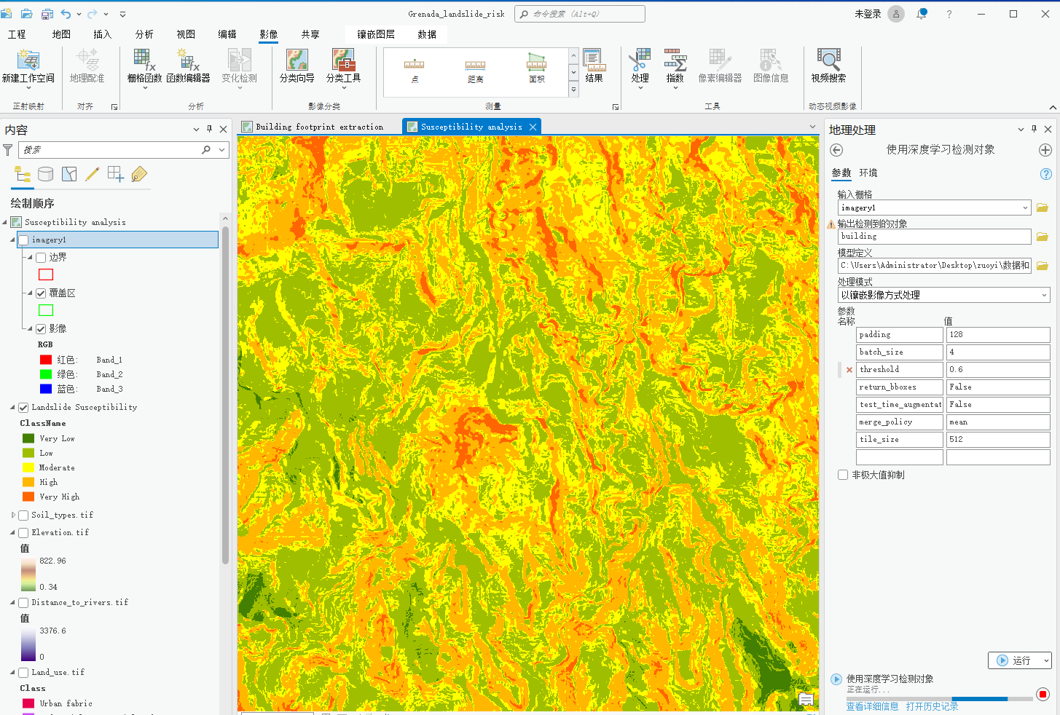

通过缩放和平移地图，您可以直观地查看哪些建筑物落在了高风险（红色或橙色）区域。为了永久保存分析结果并便于共享，建议将动态生成的敏感性图层导出为静态栅格文件。在内容窗格中，右键单击“Landslide Susceptibility”图层，选择【数据】->【导出栅格】。
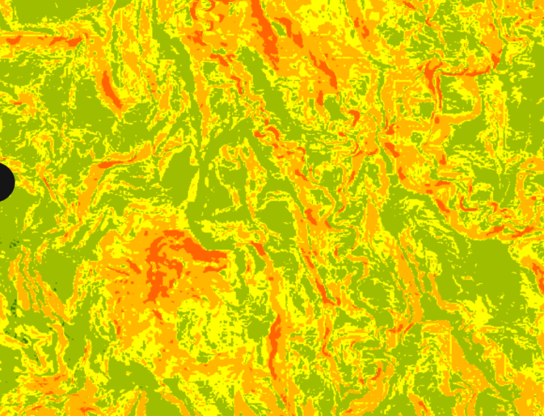

在导出设置中，将【输出格式】设为“TIFF”，将【坐标系】设置为与建筑物图层一致的“WGS_1984_Complex_UTM_Zone_20N”，在【像元大小】处将X和Y值均设为“5”（即输出分辨率为5米）。最后，点击【导出】按钮。导出完成后，新的“Landslide Susceptibility.tif”文件将出现在目录窗格和地图中。别忘了使用Ctrl+S保存您的工程。
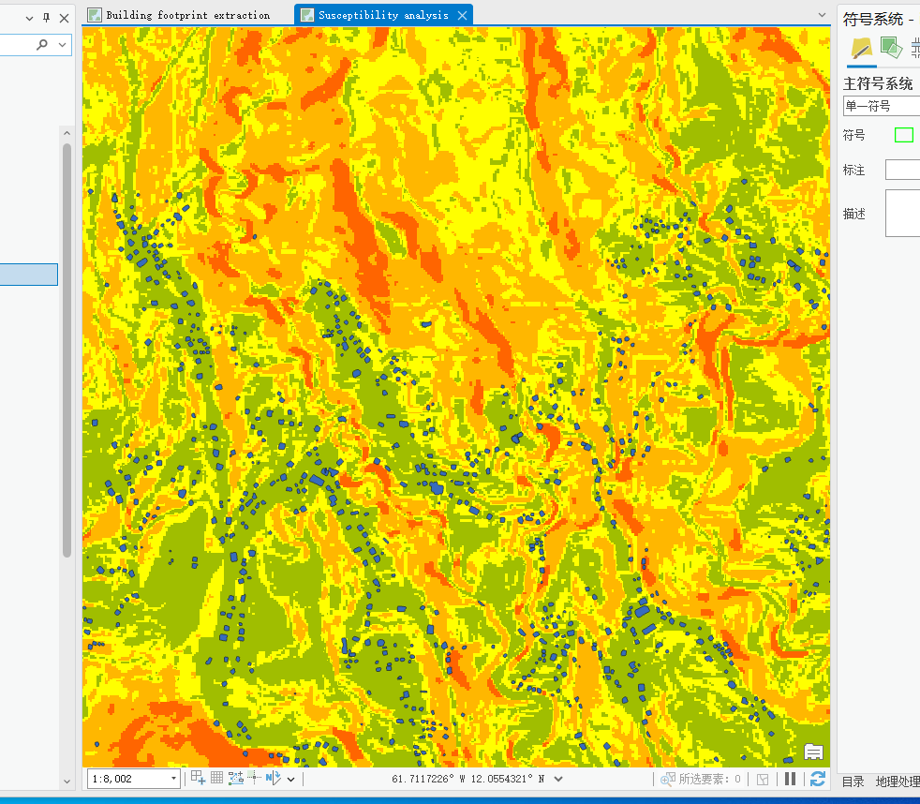
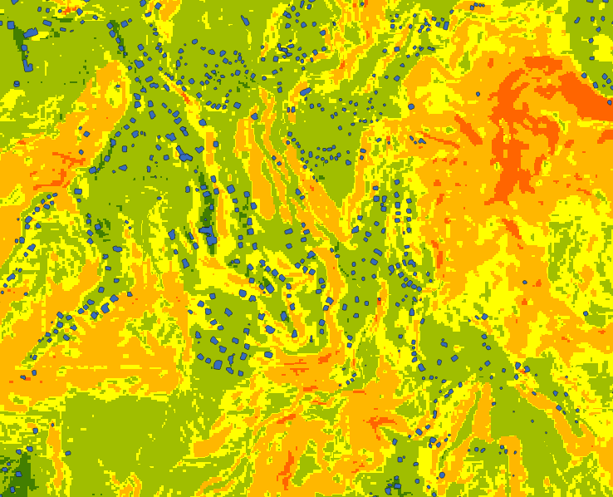
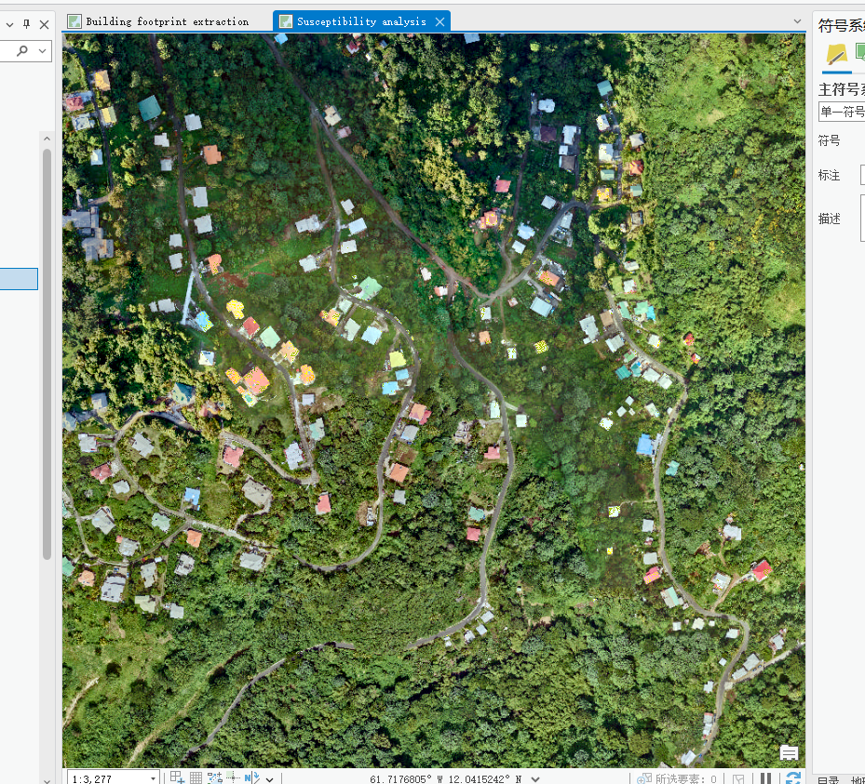
图中上侧为深度学习模型生成的房屋图像，下侧为真实摄影拍摄的房屋图像。通过对比可以清晰看出，模型识别的房屋与真实照片高度相似。

结果分析
本次案例以格林纳达岛为研究区，利用ArcGIS Pro平台，结合高分辨率航空影像和多源环境因子栅格数据，完成了建筑物自动提取与山体滑坡敏感性分析，最终识别出位于高风险区内的基础设施。分析过程主要包括深度学习建筑物轮廓提取、栅格函数模板敏感性建模以及叠加分析，结果直观可靠。
- 建筑物提取结果分析
使用ArcGIS Living Atlas中的预训练模型“Building Footprint Extraction - USA”对16幅高分辨率航空影像镶嵌数据集进行对象检测，置信度阈值设为0.6。 从结果图层（Grenada_Buildings）与原始影像的对比可见，模型提取的建筑物轮廓整体精度很高：
- 大多数规则矩形建筑（如住宅、仓库）轮廓完整、边缘贴合度高，几乎与实际屋顶边界重合。
- 复杂形状或密集分布的建筑物群也能较好分离，少有粘连现象。
- 少数小型或被树木部分遮挡的建筑物存在漏提或轮廓不完整的情况，但总体召回率和精确率均处于较高水平。 这表明基于深度学习的实例分割模型在热带岛屿高分辨率影像上具有良好的迁移性，能够有效支持大规模建筑物数据库更新。
- 山体滑坡敏感性分析结果分析
通过栅格函数模板“Landslide Susceptibility”整合四个关键环境因子（土壤类型、高程、土地利用、距河流距离）生成的敏感性栅格显示：
- 高风险区（红色、橙色区域）主要集中在陡坡地带、河流附近以及土壤易蚀性强的区域，与格林纳达岛已知历史滑坡多发区高度吻合。
- 低风险区（绿色区域）主要分布在平坦沿海地带和植被覆盖较好的高原。
- 敏感性值分布合理，呈现明显的空间异质性，证明了多因子加权叠加方法的有效性。 导出后的5米分辨率TIFF栅格（Landslide Susceptibility.tif）保留了细部细节，便于后续风险管理与规划使用。
- 高风险建筑物识别结果分析
将提取的建筑物面图层与滑坡敏感性栅格叠加后，可直观观察到：相当数量的建筑物位于橙色至红色高风险区域内，特别是沿河谷、陡坡下缘的村镇基础设施（如住宅、学校、道路附属建筑）。沿海平坦地区的建筑物大多落入低风险区（绿色），风险相对较低。高风险建筑物主要呈现带状分布，与河流走向和地形等高线高度相关，反映了降雨诱发型滑坡的典型空间模式。 该结果为格林纳达政府提供了直观的决策支持依据，可优先对高风险区内的建筑物采取工程加固、监测预警或迁移安置等措施。

案例七：基于RUSLE的土壤侵蚀计算

数据准备
本次实践基于RUSLE（Revised Universal Soil Loss Equation，修订通用土壤流失方程）模型，对研究区（河南省某区域）进行单位面积年土壤侵蚀量估算。所需数据主要包括数字高程模型（DEM）、卫星遥感影像以及模型所需的经验因子数据。

实习步骤

环境设置
首先，进行全局环境设置以确保所有处理操作在研究区范围内进行，并使用统一的参考栅格。具体操作步骤如下：
打开ArcGIS软件，在顶部菜单栏中点击【地理处理】选项，从下拉菜单中选择【环境】。在弹出的环境设置窗口中，找到【处理范围】选项，将其设置为“研究区”的边界范围。接着，在【捕捉栅格】和【掩膜】选项中，均指定为“ASTGTM_N28E107G.img”栅格文件作为基准。完成所有设置后，点击【确定】按钮以应用这些环境设置，确保后续所有分析步骤的输出范围和坐标系与此保持一致。
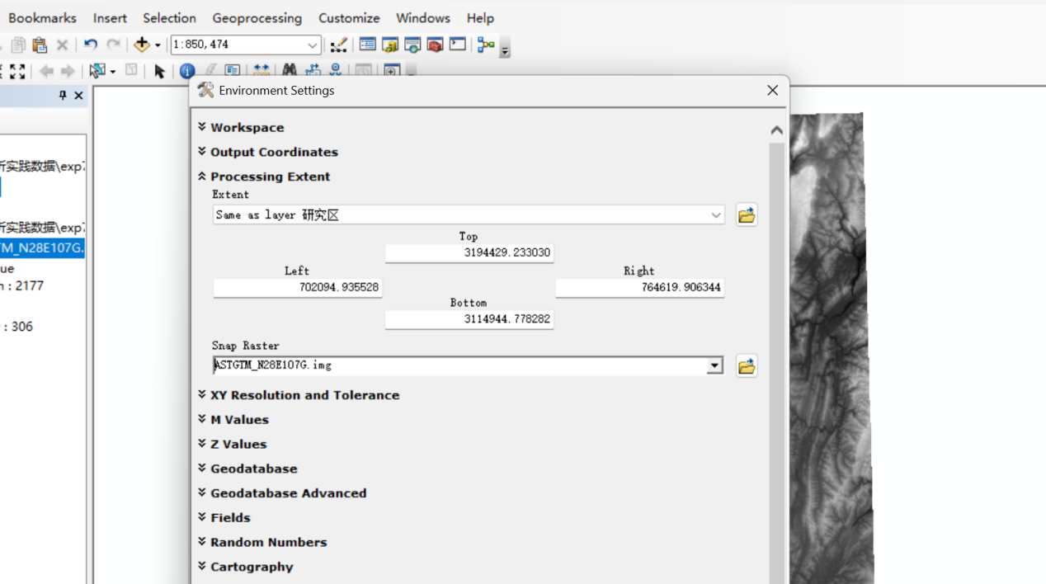

计算地形因子LS

填洼分析
打开【填洼】工具，将原始DEM数据“ASTGTM_N28E107G.img”作为【输入表面栅格数据】，将【输出表面栅格】命名为“Fill_DEM”，点击【确定】执行。该操作用于消除DEM中的凹陷区域，确保后续水流方向计算的合理性。处理完成后，检查填充后DEM的数据值范围，确认其在354至2177之间。
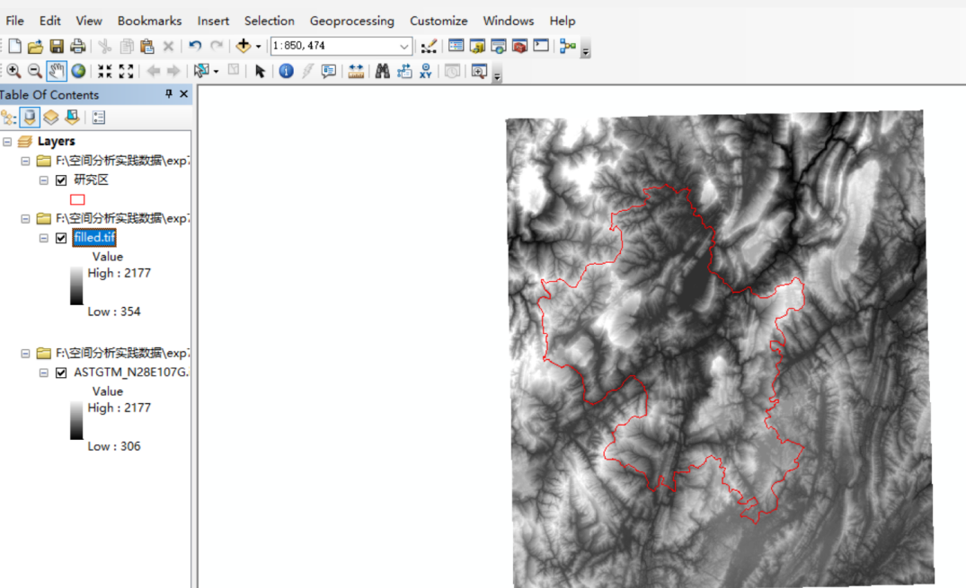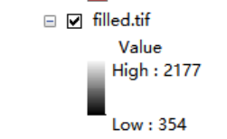

计算坡度
使用【坡度】工具，将【输入栅格】设置为上一步得到的“Fill_DEM”，在【输出测量单位】中选择“度”，将【输出栅格】命名为“Slope_degree”，点击【确定】运行，生成坡度栅格。

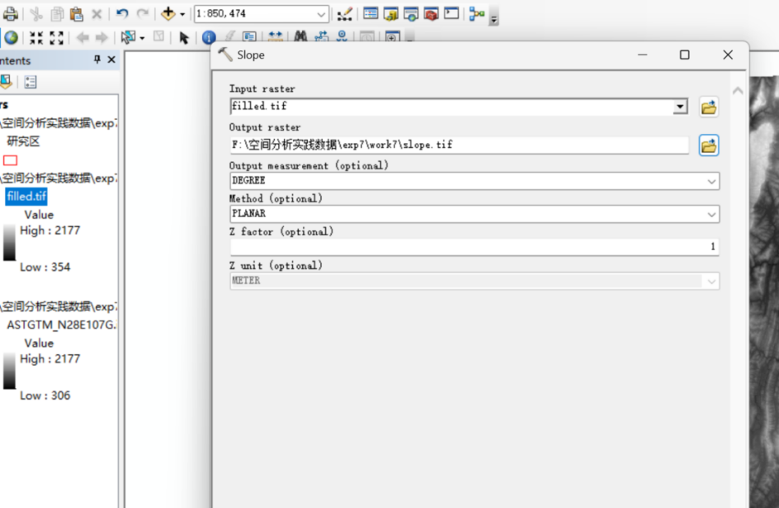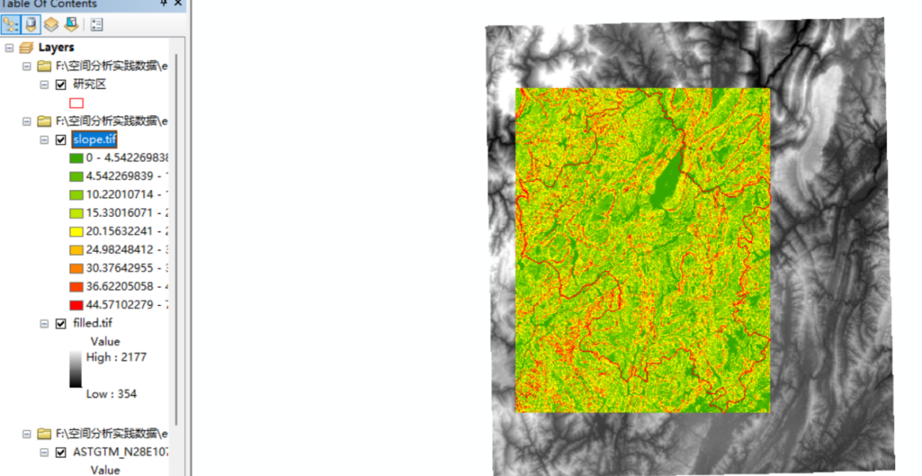

计算sinθ
打开【栅格计算器】工具，输入以下表达式：Sin(“Slope_degree” * 3.141592654 / 180)，将计算结果输出为名为“sin_theta”的栅格。此步骤将坡度（度）转换为弧度后计算其正弦值。检查结果栅格的值，范围应在0到0.953151之间。
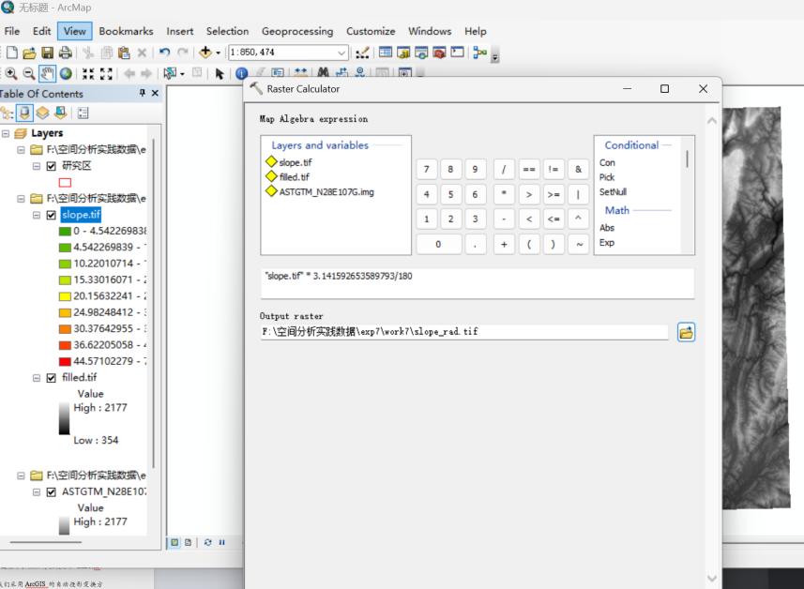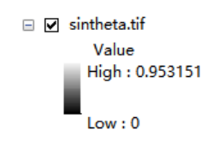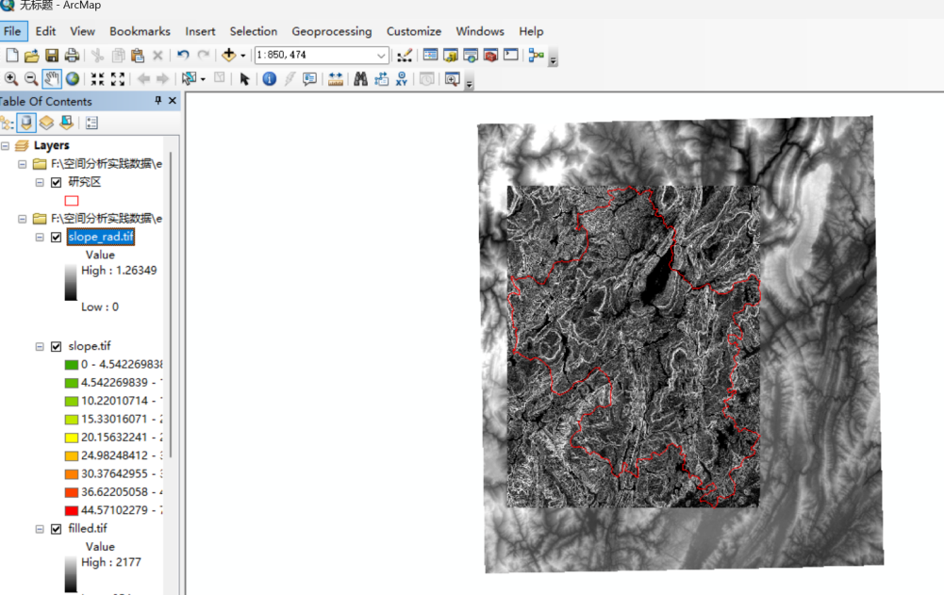

计算β
再次使用【栅格计算器】工具，输入表达式：(“sin_theta” / 0.0896) / (3 * Power(“sin_theta”, 0.8) + 0.56)，将输出栅格命名为“Beta”。该步骤基于改进的LS因子计算公式，计算中间参数β。输出值的范围应在0到3.08609之间。
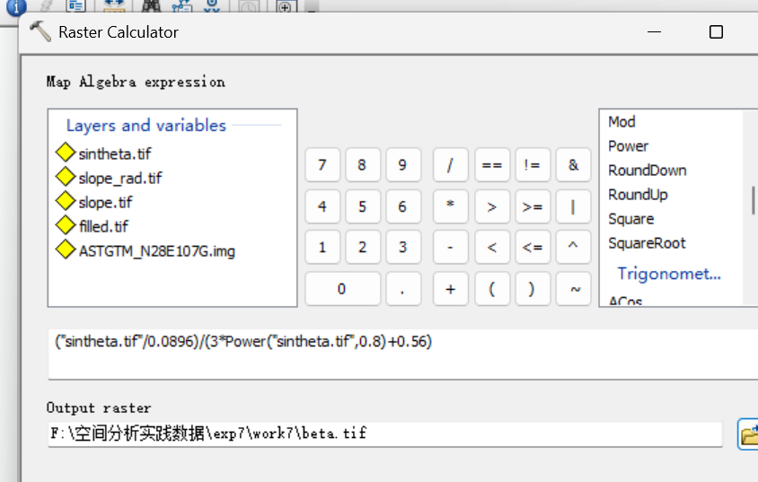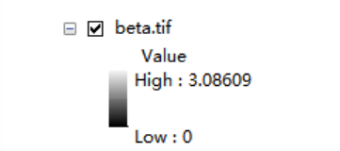

计算m值
在【栅格计算器】中，输入表达式：“Beta” / (“Beta” + 1)，将输出栅格命名为“m_value”。此操作计算另一个关键参数m。检查结果栅格，其值范围应在0到0.755268之间。
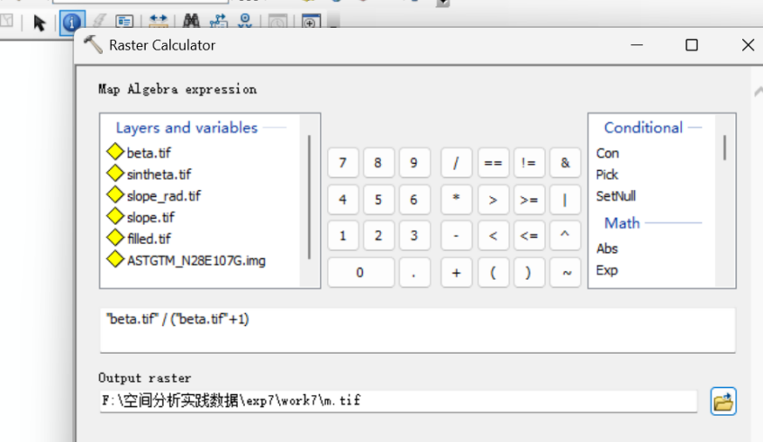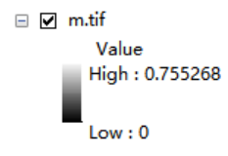
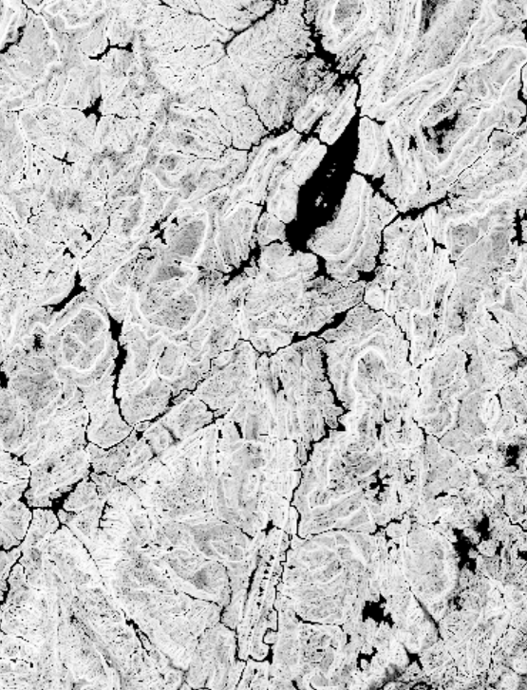

流向分析
打开【流向】工具，将【输入表面栅格数据】设置为“Fill_DEM”，【输出流向栅格数据】命名为“Flow_Direction”，点击【确定】。此步骤基于D8算法，确定每个像元水流最陡的下坡方向。
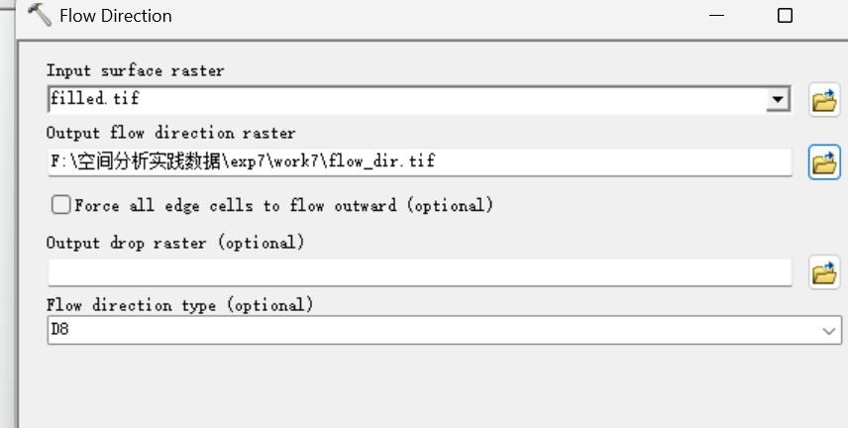
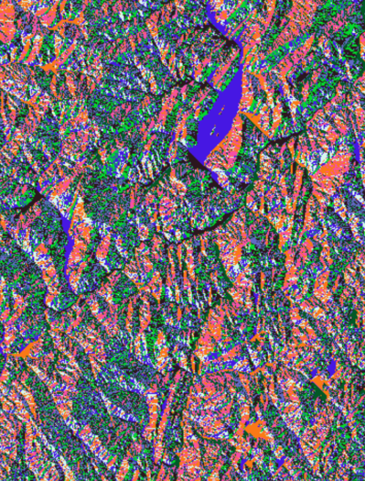

水流长度分析
使用【水流长度】工具，将【输入流向栅格数据】设置为“Flow_Direction”，在【测量方向】中选择“UPSTREAM”（上游），将【输出栅格】命名为“Flow_Length”。该工具计算每个像元沿水流路径至流域分水线的累积长度。结果数据范围约为0到127398。
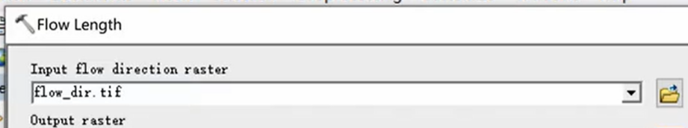
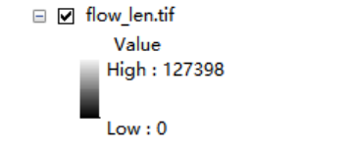

计算λ值
λ为水平投影的坡长。在【栅格计算器】中，输入表达式：“Flow_Length” / Cos(“Slope_degree” * 3.141592654 / 180)，将输出栅格命名为“Lambda”。计算完成后，检查λ值的范围，大约在0到129889之间。
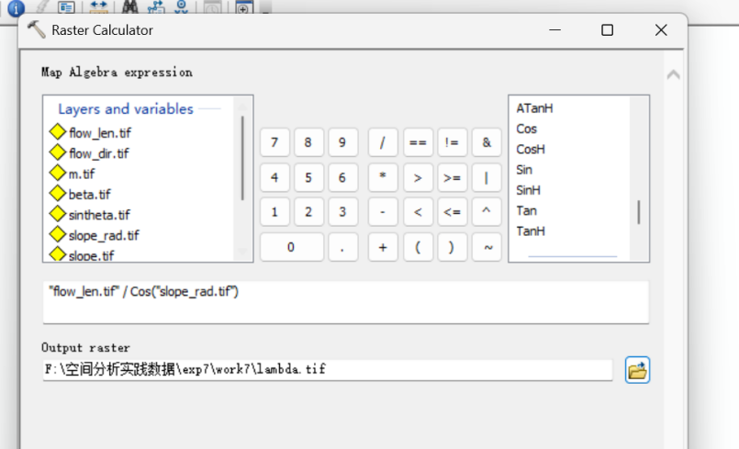

计算L值
L是坡长因子。在【栅格计算器】中，输入表达式：Power((“Lambda” / 22.13), “m_value”)，将输出栅格命名为“L_factor”。该步骤根据计算出的坡长和m值，得到地形因子中的坡长分量L。结果值范围大约在0到415.716之间。
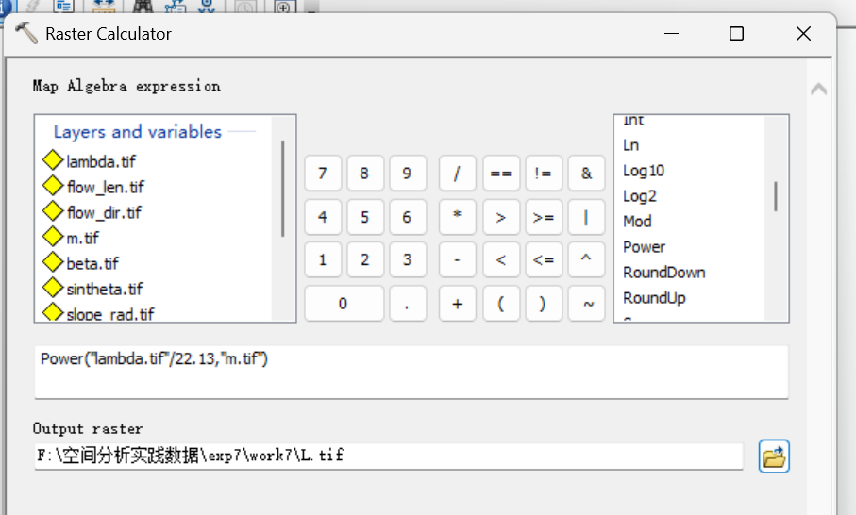

计算S值
S是坡度因子，其计算公式随坡度大小分段。在【栅格计算器】中，输入以下条件表达式：
Con(“Slope_degree” <= 5, 10.8 * “sin_theta” + 0.03, Con(“Slope_degree” <= 10, 16.8 * “sin_theta” - 0.5, 21.9 * “sin_theta” - 0.96))
将输出栅格命名为“S_factor”。结果数据范围应在0.03到19.914之间。
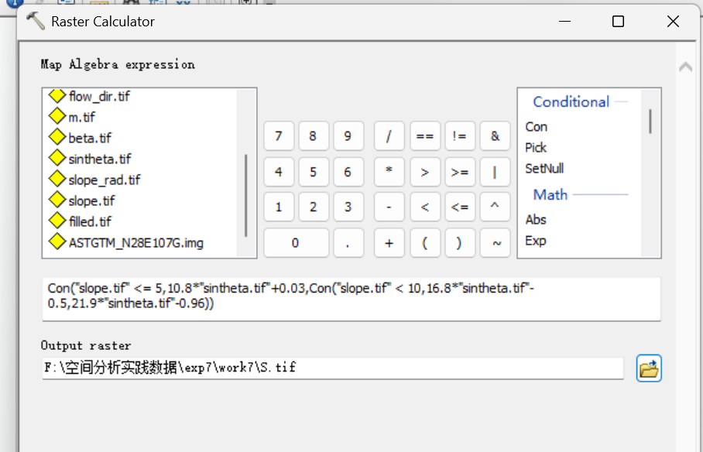
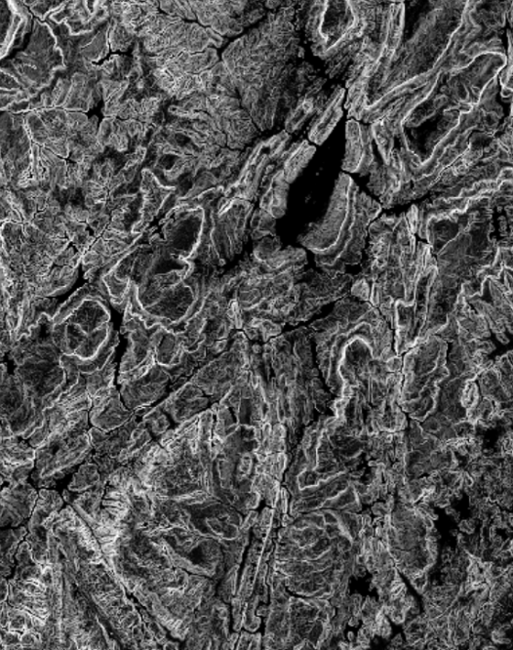

计算LS值
LS1是地形因子的第一种计算结果（L与S的乘积）。在【栅格计算器】中，输入表达式：“L_factor” * “S_factor”，将输出栅格命名为“LS1”。最终LS1因子的值范围大约在0到4403之间。
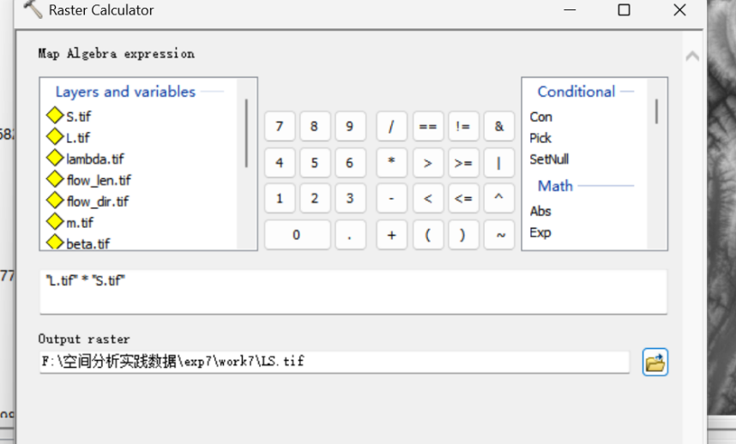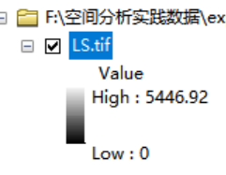

计算植被覆盖与管理因子 C1

计算NDVI
首先，将Landsat 9卫星影像的两个波段加载到地图中：重命名为“NIR”（近红外波段，文件为LC09_L2SP_127040_20220407_20230422_02_T1_SR_B5.TIF）和“R”（红光波段为LC09_L2SP_127040_20220407_20230422_02_T1_SR_B5.TIF）。
打开【栅格计算器】工具，输入NDVI计算公式：(“NIR” - “R”) / (“NIR” + “R”)，将输出栅格命名为“NDVI”。NDVI值的范围应在-0.0953235到0.509885之间。
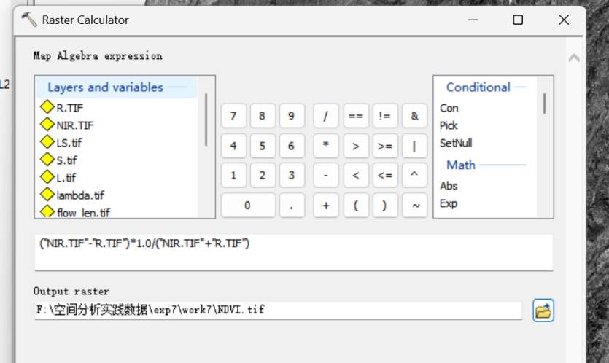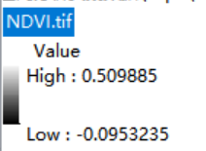
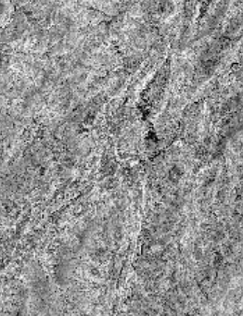

计算C1值
基于NDVI值计算初始的C1因子。在【栅格计算器】中，输入表达式：Exp(-2 * “NDVI” / (1 - “NDVI”))，将输出栅格命名为“C1_raw”。计算结果的范围从0.124846到1.19012。根据模型要求，C1因子值应介于0到1之间。
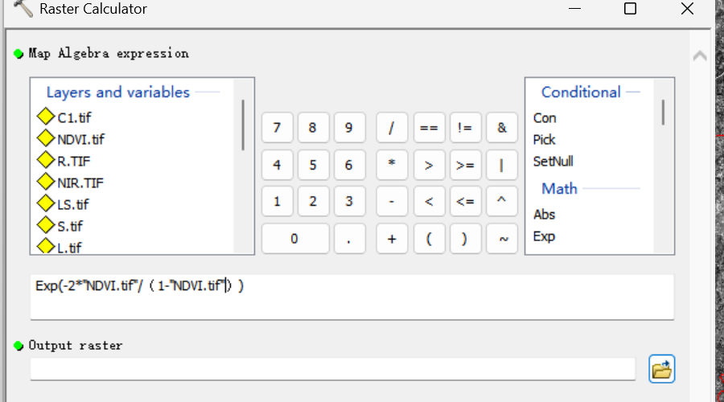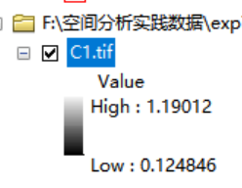
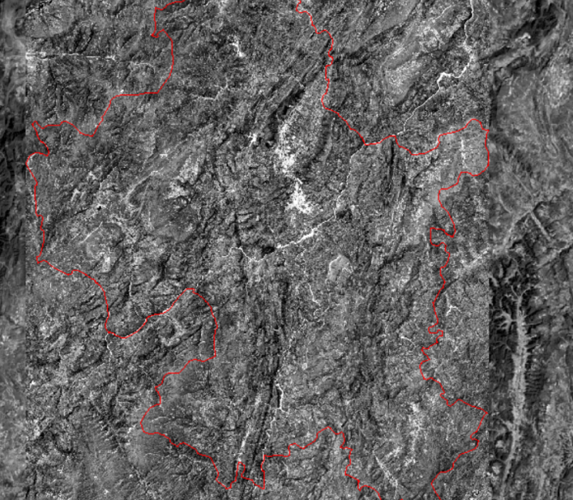

更正C1值
使用【条件函数】工具（或再次使用栅格计算器中的Con函数）对C1_raw进行修正。设置条件为：将大于1的值赋值为1，小于等于1的值保持不变。表达式示例：Con(“C1_raw” > 1, 1, “C1_raw”)。将输出栅格命名为“C1”。修正后的C1值范围应为0.124846到1。
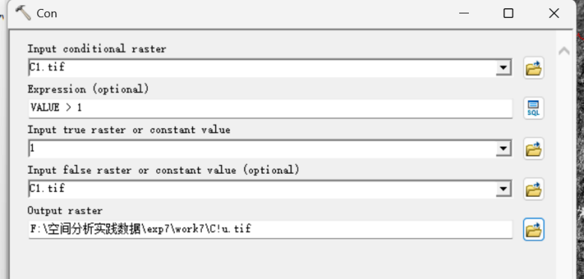

计算植被覆盖与管理因子 C2

计算研究区NDVI最大最小值
为了计算植被覆盖度，首先需要裁剪出研究区范围的NDVI。使用【按掩膜提取】工具，【输入栅格】选择“NDVI”，【输入掩膜数据】选择研究区边界，【输出栅格】命名为“NDVI_clip”。打开其属性表或使用【获取栅格属性】工具，得到其最小值约为-0.0659048，最大值约为0.509885。
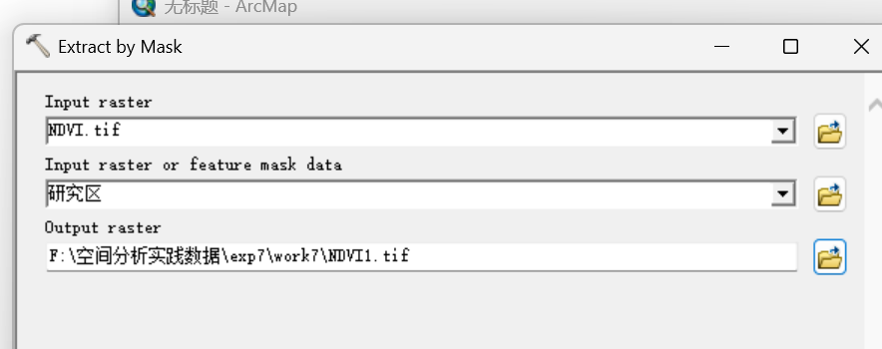
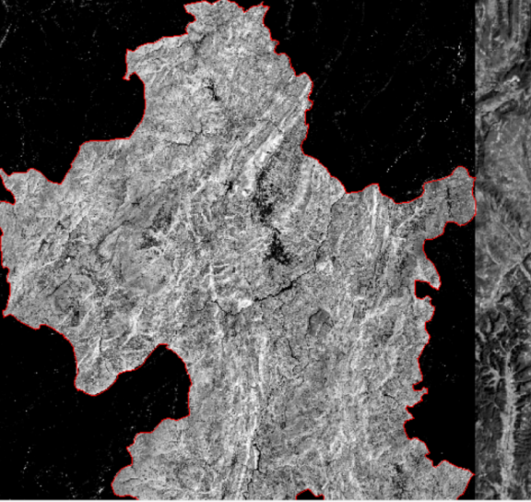

计算FVC值
FVC为植被覆盖度。在【栅格计算器】中，输入表达式：(“NDVI_clip” - (-0.0659048)) / (0.509885 - (-0.0659048))，简化为 (“NDVI_clip” + 0.0659048) / (0.5757898)。将输出栅格命名为“FVC_raw”。计算出的FVC_raw值范围大约在-0.0510927到0.999999之间。
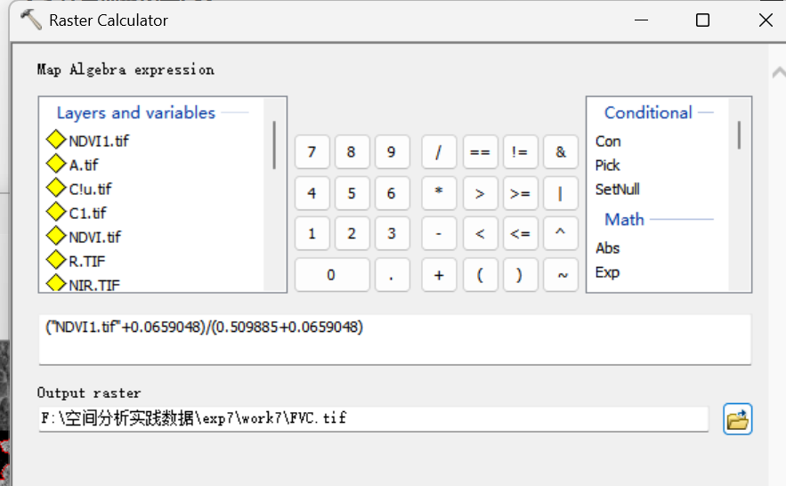
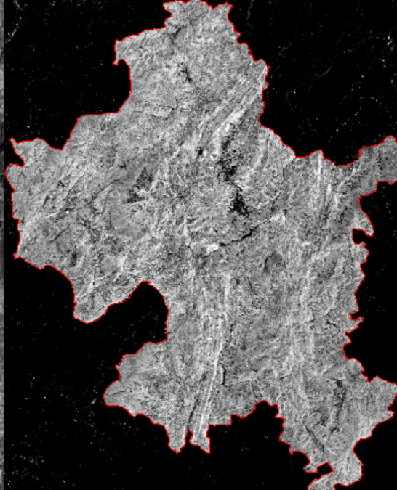

更新FVC值
FVC值不应为负。使用【条件函数】工具，设置条件为：若“FVC_raw”小于0，则赋值为0；否则保留原值。表达式为：Con(“FVC_raw” < 0, 0, “FVC_raw”)。将输出栅格命名为“FVC”。更新后的值范围应在0到0.999999之间。
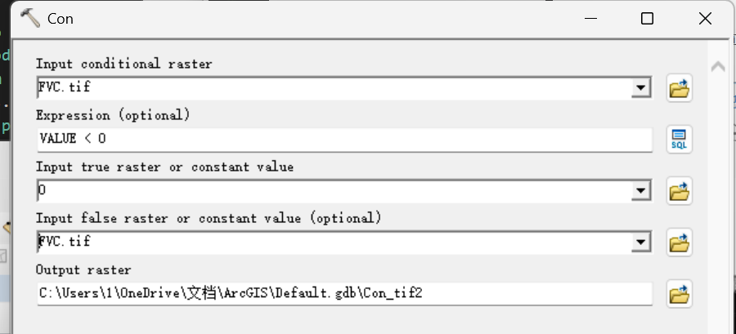
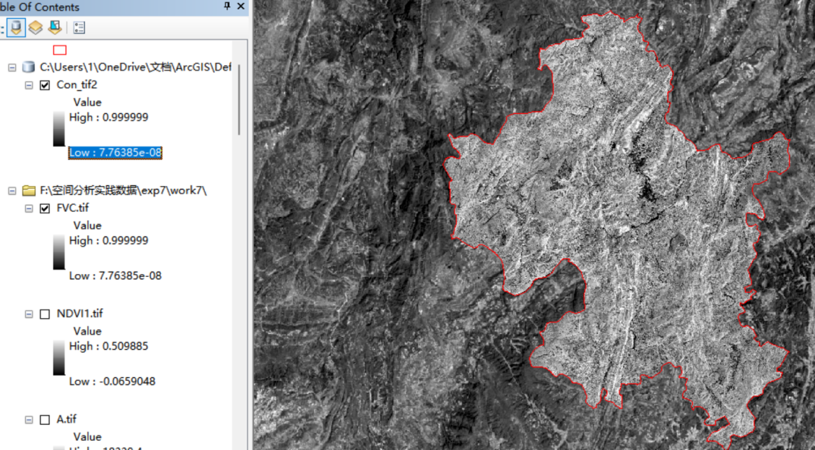

计算C2值
C2因子根据植被覆盖度的高低分段计算。在【栅格计算器】中，输入以下复杂条件表达式：
text
Con(“FVC” >= 0.5, 0.0001 + (0.003 - 0.0001) * (1 - “FVC”),
Con(“FVC” > 0.4, 0.01 + (0.15 - 0.01) * (1 - “FVC”),
0.1 + (0.5 - 0.1) * (1 - “FVC”)))
将输出栅格命名为“C2”。该表达式根据FVC值落入高、中、低三个覆盖度区间，分别采用不同的线性公式计算C值。最终C2值的范围应在0.0001到0.5之间。
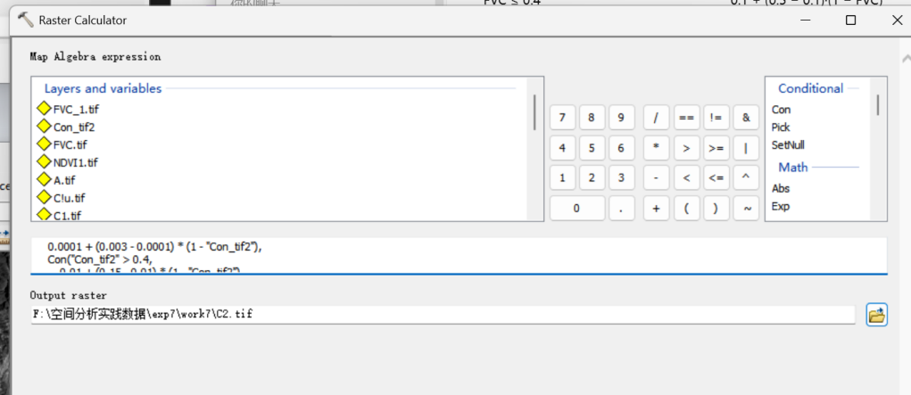
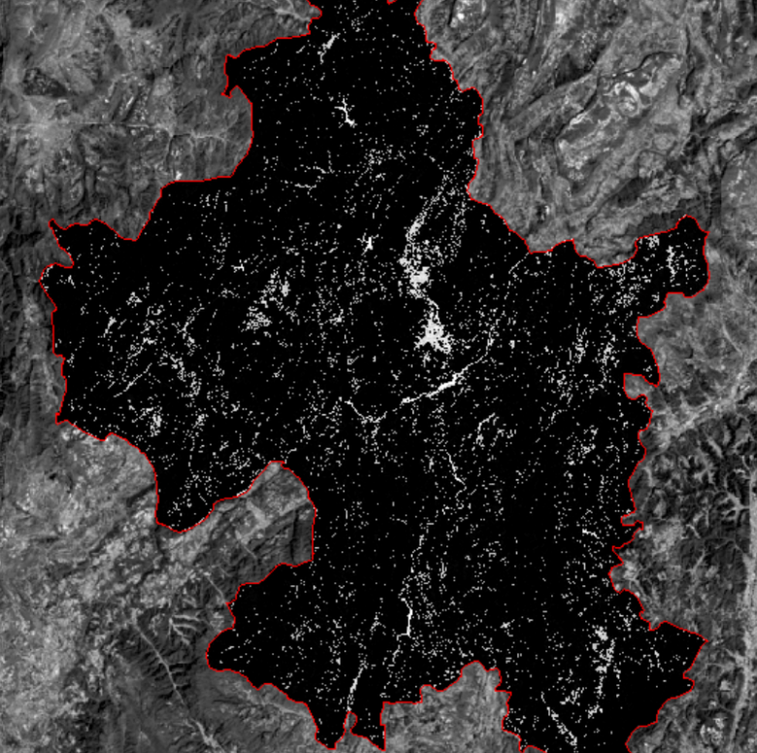

计算单位面积年土壤侵蚀量A
A是RUSLE模型的最终输出，即年土壤侵蚀模数。计算所需的其他因子已给定：R（降雨侵蚀力因子）= 392.9312，K（土壤可蚀性因子）= 0.0212，P（水土保持措施因子）= 0.7237。
在【栅格计算器】中，输入完整的RUSLE模型表达式：392.9312 * 0.0212 * 0.7237 * “LS1” * “C1”。将输出栅格命名为“Soil_Erosion_A”。计算出的土壤侵蚀模数值范围很大，从0到约18292.9 (单位：t/(ha·a))。
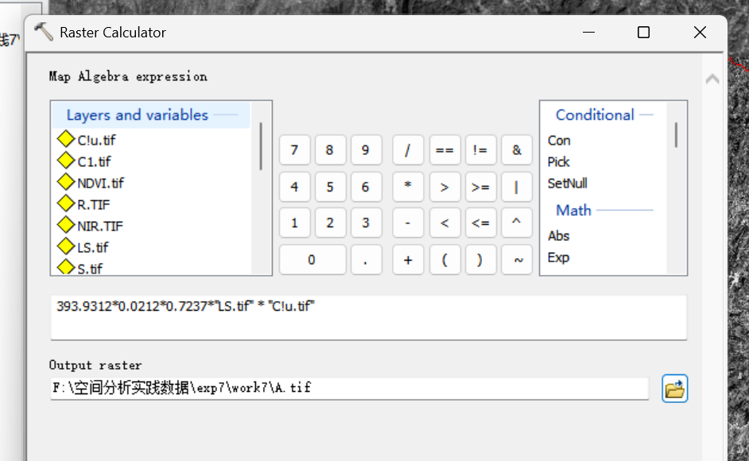

制作专题图
为了使结果更清晰，首先将土壤侵蚀量结果栅格“Soil_Erosion_A”按研究区边界进行裁剪。使用【按掩膜提取】工具，【输入栅格】选择“Soil_Erosion_A”，【输入掩膜数据】选择研究区边界，【输出栅格】命名为“A_Clip”。在内容列表中，隐藏除“A_Clip”和研究区边界以外的所有中间图层。
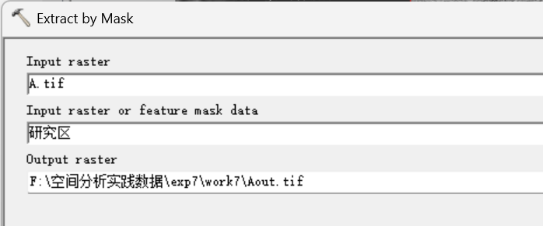
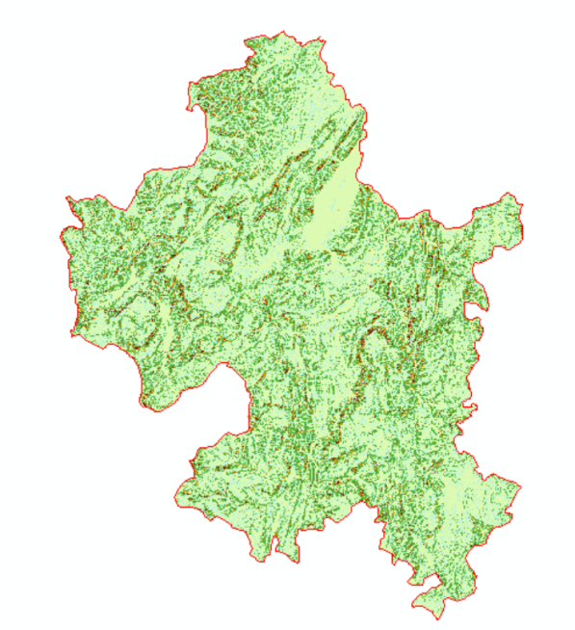

接着，切换到【布局视图】。从菜单栏【插入】选项中，依次添加以下地图元素。数据框：将当前地图视图拖入布局。比例尺：设置地图比例尺为1:350,000。指北针：添加标准指北针。图例：为“A_Clip”图层创建图例，说明土壤侵蚀强度的分级。标题：为地图添加一个描述性标题，“土壤侵蚀专题图”。
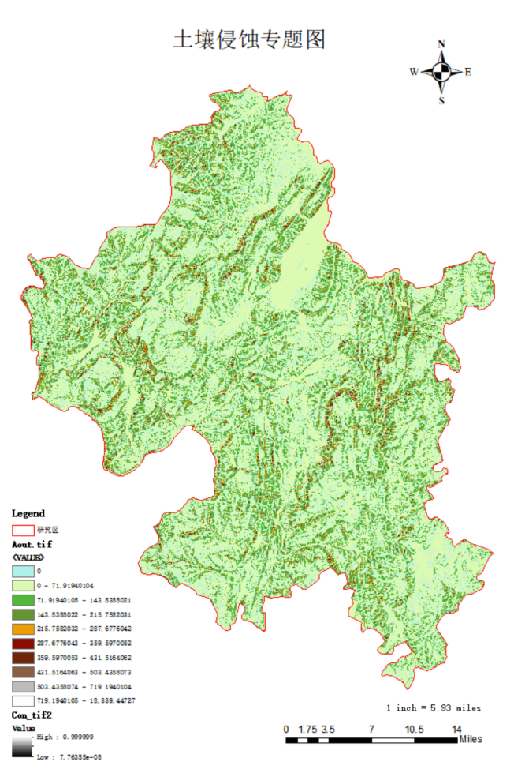
调整各元素的位置和大小，使布局协调美观，并确保页面设置为A4尺寸。最后，通过【文件】->【导出地图】功能，完成本次土壤侵蚀估算实验的制图工作。

结果分析
本次实践基于修订通用土壤流失方程（RUSLE），利用ArcGIS Pro平台对研究区（河南省某区域，以郑州市为中心，包括周边丘陵山地和平原过渡带）进行了单位面积年土壤侵蚀量的空间化估算。计算过程涵盖地形因子LS、植被覆盖与管理因子C（C1与C2）的提取，以及最终侵蚀模数A的生成，并制作了土壤侵蚀强度专题图。结果分析结合各中间栅格属性、最终侵蚀量分布格局以及专题图进行综合评价。本实践充分展示了ArcGIS水文分析工具与栅格计算器在区域土壤侵蚀评价中的高效应用，为河南省水土流失防治与生态修复提供了可靠的科学依据。未来可结合更高分辨率DEM、多时相遥感数据以及实地土壤采样验证，进一步提升模型估算的精度和时效性。

